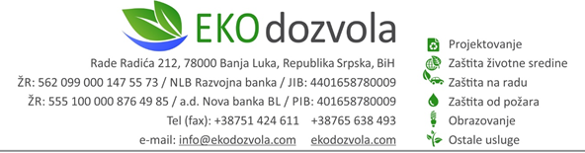

Број: 209/25
Бања Лука, октобар 2025. године

Д О К А З И
УЗ ЗАХТЈЕВ
ЗА ИЗДАВАЊЕ ЕКОЛОШКЕ ДОЗВОЛЕ

ЗА ПОСЛОВНИ ОБЈЕКАТ ЗА ИНТЕНЗИВАН УЗГОЈ ЖИВИНЕ

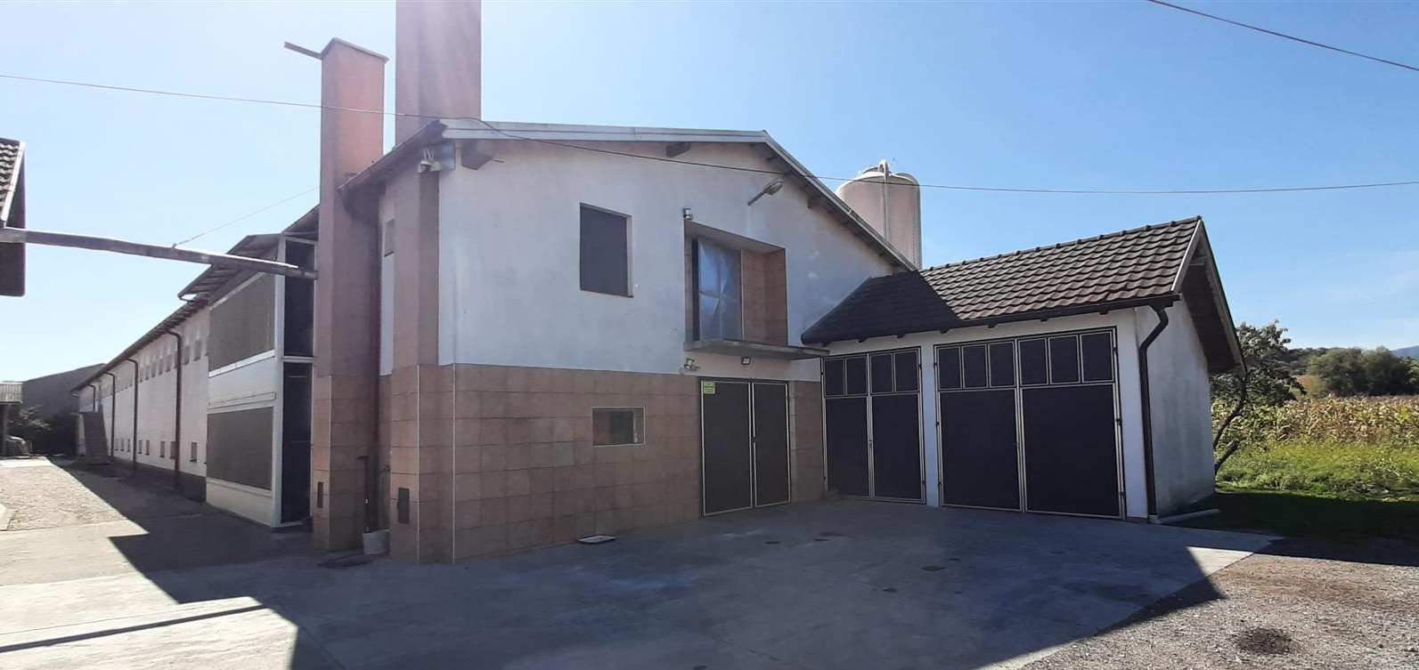
(у складу са чланом 85. Закона о заштити животне средине
„Службени гласник Републике Српске“, број 71/12, 79/15, 70/20)

Инвеститор: Жарко Лазаревић

Локација: к.ч. 319/3, 319/4 и 319/7, к.о. Корови, Србац

У Бањој Луци, октобар 2025. године
САДРЖАЈ

ЛИЦЕНЦА
УВОД

А) ОПИС ПОСТРОЈЕЊА И АКТИВНОСТИ, УКЉУЧУЈУЋИ ДЕТАЉАН ОПИС ПРОИЗВОДНОГ ИЛИ РАДНОГ ПРОЦЕСА, ТЕХНОЛОШКЕ И ДРУГЕ КАРАКТЕРИСТИКЕ

Б) ОПИС ОСНОВНИХ И ПОМОЋНИХ СИРОВИНА, ОСТАЛИХ СУПСТАНЦИ И ЕНЕРГИЈЕ КОЈА СЕ КОРИСТИ ИЛИ КОЈУ ПРОИЗВОДИ ПОСТРОЈЕЊЕ, ОДНОСНО ПРИКАЗ ВРСТЕ И КОЛИЧИНЕ ПОТРЕБНЕ ЕНЕРГИЈЕ И ЕНЕРГЕНАТА ЗА ПРОИЗВОДНИ ИЛИ РАДНИ ПРОЦЕС

В) ОПИС СТАЊА ЛОКАЦИЈЕ НА КОЈОЈ СЕ НАЛАЗИ ПОСТРОЈЕЊЕ, УКЉУЧУЈУЋИ И РЕЗУЛТАТЕ ИЗВРШЕНИХ ИНДИКАТИВНИХ МЈЕРЕЊА, КОЈИ ОБУХВАТАЈУ СТЕПЕН ЗАГАЂЕНОСТИ ВАЗДУХА, НИВО БУКЕ, НИВО ЗРАЧЕЊА, КВАЛИТЕТ ПОВРШИНСКИХ ВОДА, НИВО ПОДЗЕМНИХ ВОДА, БОНИТЕТ И НАМЈЕНУ ЗЕМЉИШТА, КАО И САДРЖАЈ ШТЕТНИХ И ОТПАДНИХ МАТЕРИЈА У ЗЕМЉИШТУ

Г) ОПИС ПРИРОДЕ И КОЛИЧИНЕ ПРЕДВИЂЕНИХ ЕМИСИЈА ИЗ ПОСТРОЈЕЊА У СВЕ ДИЈЕЛОВЕ ЖИВОТНЕ СРЕДИНЕ (ВАЗДУХ, ВОДА, ЗЕМЉИШТЕ), ОДНОСНО ПРИКАЗ ВРСТЕ И КОЛИЧИНЕ ИСПУШТЕНИХ ГАСОВА, ВОДЕ И ДРУГИХ ОТПАДНИХ МАТЕРИЈА, ПО ТЕХНОЛОШКИМ ЦЈЕЛИНАМА, УКЉУЧУЈУЋИ ЕМИСИЈЕ У ВАЗДУХ, ИСПУШТЕЊЕ У ВОДУ И ЗЕМЉИШТЕ, БУКУ, ВИБРАЦИЈЕ, СВЈЕТЛОСТ, ТОПЛОТУ И ЗРАЧЕЊА (ЈОНИЗУЈУЋЕ И НЕЈОНИЗУЈУЋЕ), КАО И ИДЕНТИФИКАЦИЈУ ЗНАЧАЈНИХ УТИЦАЈА НА ЖИВОТНУ СРЕДИНУ И ЖИВИ СВИЈЕТ У ЦЈЕЛИНИ, КАО И ЗДРАВЉЕ ЉУДИ ЗА ВРИЈЕМЕ ИЗГРАДЊЕ, РЕДОВНОГ РАДА ПОСТРОЈЕЊА ИЛИ ОБАВЉАЊА АКТИВНОСТИ

Д) ОПИС ПРЕДЛОЖЕНИХ МЈЕРА, ТЕХНОЛОГИЈА И ДРУГИХ ТЕХНИКА ЗА СПРЕЧАВАЊЕ, СМАЊИВАЊЕ, УБЛАЖАВАЊЕ ИЛИ САНАЦИЈУ ШТЕТНИХ УТИЦАЈУ НА ЖИВОТНУ СРЕДИНУ, ПРОПИСАНЕ ОВИМ ЗАКОНОМ И ДРУГИМ ПРОПИСИМА, ТРЕТМАН И УПРАВЉАЊЕ ОТПАДОМ И УПРАЉАЊЕ НУСПРОИЗВОДИМА, КАО И МЈЕРЕ У СЛУЧАЈУ ИНЦИДЕНТНИХ СИТУАЦИЈА

Ђ) ОПИС ОСТАЛИХ МЈЕРА РАДИ УСКЛАЂИВАЊА СА ОСНОВНИМ ОБАВЕЗАМА ОДГОВОРНОГ ЛИЦА, ПОСЕБНО МЈЕРА НАКОН ЗАТВАРАЊА ПОСТРОЈЕЊА КОЈЕ МОГУ УТИЦАТИ НА СПРЕЧАВАЊЕ ИЛИ СМАЊИВАЊЕ ШТЕТНИХ УТИЦАЈА НА ЖИВОТНУ СРЕДИНУ

Е) ОПИС МЈЕРА ПЛАНИРАНИХ ЗА МОНИТОРИНГ ЕМИСИЈА У ЖИВОТНУ СРЕДИНУ, УКЉУЧУЈУЋИ ГРАНИЧНЕ ВРИЈЕДНОСТИ ЕМИСИЈА ПРОПИСАНЕ ПОСЕБНИМ ПРОПИСИМА, ПАРАМЕТРЕ НА ОСНОВУ КОЈИХ СЕ МОГУ УТВРДИТИ ШТЕТНИ УТИЦАЈИ НА ЖИВОТНУ СРЕДИНУ И МЈЕСТА, НАЧИН И УЧЕСТАЛОСТ МЈЕРЕЊА УТВРЂЕНИХ ПАРАМЕТАРА

Ж) ОПИС РАЗМАТРАНИХ АЛТЕРНАТИВНИХ РЈЕШЕЊА У ОДНОСУ НА ПРЕДЛОЖЕНУ ЛОКАЦИЈУ И ТЕХНОЛОГИЈУ, КАО И РАЗЛОГЕ ЗБОГ КОЈИХ СЕ ОДЛУЧИЛО НА ПРЕДЛОЖЕНА РЈЕШЕЊА

З) ПЛАН УПРАВЉАЊА ОТПАДОМ ИЗГРАЂЕН У СКЛАДУ СА ПОСЕБНИМ ПРОПИСОМ КОЈИ РЕГУЛИШЕ УПРАВЉАЊЕ ОТПАДОМ

И) ПРИЛОЗИ

НЕТЕХНИЧКИ РЕЗИМЕ
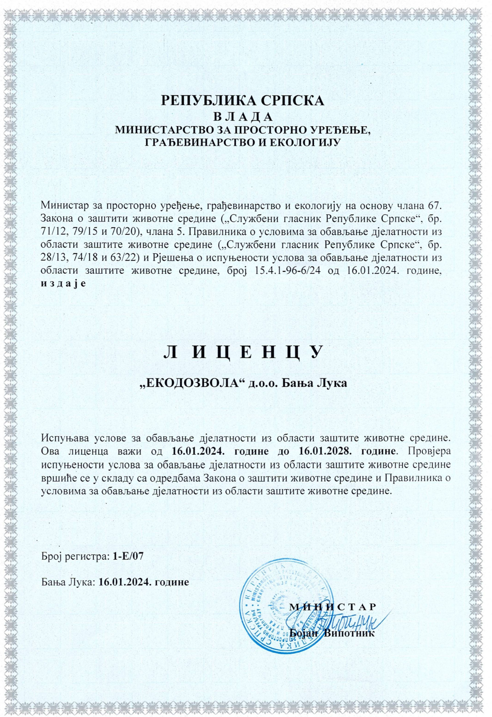

УВОД

Предмет рада је израда ДОКАЗА уз захтјев за издавање еколошке дозволе, за пословни објекат – фарма за интензиван узгој живине, на земљишту означеном као к.ч. број 319/3, 319/4 и 319/7, к.о. Корови, општина Србац.
Капацитет предметног објекта је 19.000 мјеста за бројлере по турнусу.

Одговорно лице погона и постројења, у складу са чланом 85. Закона о заштити животне средине („Службени гласник Републике Српске“, број 71/12, 79/15 и 70/20) и на основу члана 2, Правилника о постројењима која могу бити изграђена и пуштена у рад само уколико имају еколошку дозволу („Службени гласник Републике Српске“, број 124/12) дужно је да поднесе захтјев за издавање еколошке дозволе са ДОКАЗИМА за предметни објекат.

Еколошку дозволу наведеног капацитета издаје Министарство за просторно уређење, грађевинарство и екологију Републике Српске. С тим у вези, инвеститор се обратио предузећу “ЕКОДОЗВОЛА“ д.о.о. Бања Лука, са захтјевом за израду ДОКАЗА за издавање еколошке дозволе.

Министарство за просторно уређење, грађевинарство и екологију Републике Српске је, предузећу "ЕКОДОЗВОЛА" д.о.о. Бања Лука, за обављање наведених послова, издало Лиценцу број: 1 - Е/07 од 16.01.2024. године.

Основни подаци о инвеститору:
Инвеститор | Жарко Лазаревић
Адреса објекта | Корови бб, Корови  78 423 Кобаш
Пословни објекат | Фарма за интензиван узгој живине
Катастарска честица | к.ч. број 319/3, 319/4 и 319/7, к.о. Корови, Србац
Одговорно лице  Адреса одговорног лица | Жарко Лазаревић  Корови бб, Корови  78 423 Кобаш
Контакт телефон | 065/780-830

А) ОПИС ПОСТРОЈЕЊА И АКТИВНОСТИ, УКЉУЧУЈУЋИ ДЕТАЉАН ОПИС ПРОИЗВОДНОГ ИЛИ РАДНОГ ПРОЦЕСА, ТЕХНОЛОШКЕ И ДРУГЕ КАРАКТЕРИСТИКЕ

ОПИС ПОСТРОЈЕЊА И АКТИВНОСТИ
Инвеститор, Жарко Лазаревић, посједује пословни објекат - фарму за интензиван узгој живине и пратеће објекте у насељу Корови, на земљишту означеном као к.ч. број 319/3, 319/4 и 319/7, к.о. Корови, општина Србац.
Објекат служи за тов пилића, односно индустријску производњу утовљених пилића, а својим садржајем задовољава све услове везане за објекте за држање животиња у складу са Правилником о заштити животиња за држање и условима које морају да испуњавају објекти за држање животиња (“Службени гласник Републике Српске”, број 136/10).
За постојећи објекат инвеститор посједује:
- Локацијске услове, број 05-364-41/25, од 05.05.2025. године, које је издало Одјељење за просторно уређење и стамбено-комуналне дјелатности, Општина Србац;
- Рјешење о измјени локацијских услова, број 05-364-106/25, од 10.10.2025. године, које је издало Одјељење за просторно уређење и стамбено-комналне дјелатности, Општина Србац;
- Водну сагласност, број 01/5-5-7795-1/25, од 17.10.2025. године, коју је издала Јавна установа „Воде Српске“ Бијељина.

Архитектонско обликовање пословног објекта

Димензије и спратност објекта
Предметни објекат је неправилног облика, спратности П+1, док су помоћне просторије спратности П. Објекат за узгој живине је спратности П+1, димензија 62,53 x 12,70 m + вањско степениште 8,09 х 1,32 m. Димензије помоћних просторија су 6,38 x 6,18 m, котловница 11,77 х 3,67 m и силос за храну 1,95 х 1,95 m. У претпростору је смјештен главни разводни ормар (ГРО), као и контролни ормари освјетљења, калорифера, вентилације, климе, складиште концентрата (сточне хране), као и котловница (пећ, марке Радијатор, Краљево, снаге 250 kW). Овај дио служи за лакше манипулисање живином током усељења и извоза, током ветеринарских интервенција и слично, а ту је смјештена и вага за вагање контролних седмичних узорака пилића.

Садржај производног објекта је сљедећи:

Табела - Биланс површина
ПРОИЗВОДНИ ОБЈЕКАТ - ФАРМА БРОЈЛЕРА
- Диспозиција површина

NАМЈЕНА ПРОСТОРА | НКП | коеф. ред. | НКП редук.
- простор за тов бројлера  - котловница  - помоћна просторија | 794,13  43,19  39,42 | 1,00  1,00  1,00 | 794,13 43,19  39,42
УКУПНО: m² | 876,74 |  | 876,74

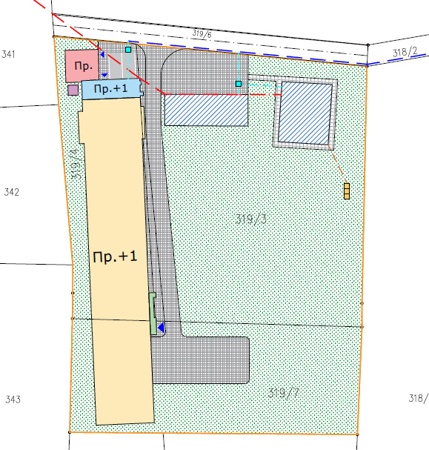

Конструкција
Објекат је грађен као класична конструкција са носивим и преградним зидовима од бетонских блокова међусобно укрућених хоризонталним и вертикалним АБ серклажима. Кровна конструкција је дрвена, система двоструке усправне столице, при чему је столица изведена у армираном бетону са нагибом кровних равни од 22% и покривачем од трапезастог бојеног лима преко летве и контра летве на дашчаној оплати. Кровна конструкција је израђена од четинарске резане грађе II класе. Димензије објекта су такве да је објекат пројектован са сеизмичких и термичких дилатационих раздјелница у конструкцији.
Предметни објекат је фундиран на темељним тракама. Темељи су пројектовани на основу претпостављених карактеристика темељног тла пошто нису вршени геотехнички истражни радови за локацију на којој се гради објекат. Темељи су армирано бетонски тракасти испод носивих зидова, као и темељи самоци испод стубова, повезани темељним везним гредама од бетона MB 20, а арматура је ребраста RA 400/500. Испод свих темеља ради се тампон од бетона MB 10 дебљине 5,0 cm или шљунка 10,0 cm. Подна плоча је лако армирана на подлози од набијеног шљунка и на њу се директно постављају преградни зидови дебљине до 12,0 cm.

Сви зидови у објектима су малтерисани продужним малтером и бојени поликолор бојом. Спољна обрада фасадних зидова, код објекта број 1, је изведена "DEMIT" фасадом дебљине d=8.0 cm. Подови у предпросторима и производним дијеловима фарми су зарибани бетон.
Двокрилна врата на производним објектима изведена су од челичних квадратних профила (црна браварија). Сви хоризонтални и вертикални олуци, као и сви опшиви изведени су од поцинчаног бојеног лима d= 0.6 mm. Покров је трапезасти бојени лим.
Од сљемена обострано цца 50,0 cm у равнини крова постављени су префабриковани вентилациони отвори за провјетравање крова.
Хоризонталнa хидроизолацију изведена је испод цијелог објекта, преко бетонске подлоге d=10 cm, која је постављена преко шљунчане подлоге d=15 cm.
Као извор топлоте користи се котао снаге 250 kW који користи чврсто гориво.
Гријање, вентилација и провјетравање просторија је према технолошким нормативима и у складу с процесом рада.

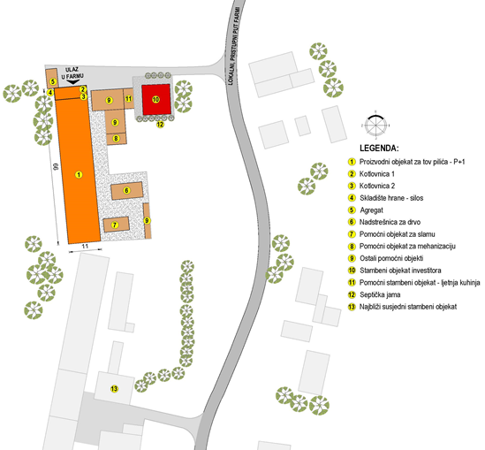
Ситуација

Технолошка основа фарме

Складиште хране - силос
Складиште хране се налази поред производног објекта. За пуњење силоса користи се пумпа која се налази на камиону који довози концентрат у ринфузи. За пуњење силоса потребна је пумпа са камиона који довлачи концентрат у ринфузи. Од опреме силоса налази се усисна и одушна цијев, љестве и излазна цијев са пужним транспортером која из доње зоне узима концентрат и предаје га у спремиште уређаја за аутоматско пуњење хранилица, који се налази у простору објекта котловнице. Силос за храну је капацитета 12 тона.

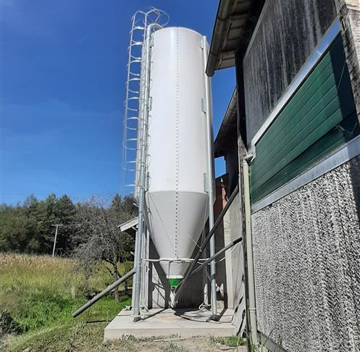
Складиште стеље
За пуњење производног објекта за тов пилића се користи слама, која се користи као стеља за подно држање пилића. Наведена сировина за припрему стеље спрема се у помоћни објекат који се налази на предметној локацији.

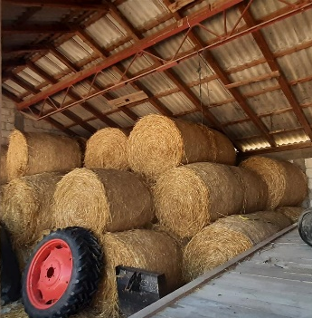
Складиште дрва
Предметни производни објекат за тов пилића се загријава помоћу котловнице која је инсталисана на чврсто гориво. Складиште дрва (цјепаница) налази се у склопу предметне фарме. Уредно је сложено на простору поред производног објекта.

Складиште кокошијег ђубрива
На локацији не постоји складиште кокошијег ђубрива. Овај отпад се одмах по завршетку турнуса одвлачи на пољопривредно земљиште у власништву инвеститора (инвеститор располаже са довољном површином земљишта). Такође, садржај из јаме за прихват отпадних вода од прања фарме по завршетку турнуса ће се одвозити на пољопривредно земљиште.

Агрегат за струју
Агрегат за производњу електричне енергије се налази у помоћном објекту, који служи као алтернативни извор електричне енергије. Агрегат је снаге 22 kW.
Испод агрегата се налази метална тацна за сакупљање евентуално просуте нафте. У случају инцидената у непосредној близини се налази посуда са сувом пиљевином којом се евентуалне просута нафта, покупи и одложи у бачву означену натписом „опасан отпад“.

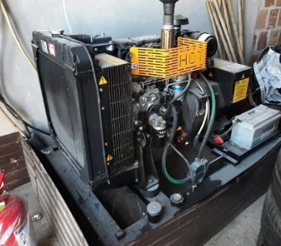
Складиште комуналног отпада
Комунални отпад се сакупља у намјенски контејнер, канту за ту врсту отпада и повремено га одвози локално комунално предузеће. Овај отпад настаје у малим количинама. Папир, картон за паковање и сл. прикупљају се и предају комуналном предузећу на збрињавање.

Водовод
Снабдијевање објекта водом изведено је са јавног водоводног система, при чему је уграђен мјерни уређај за мјерење воде у складу са чланом 54. Закона о водама (“Службени гласник РС”, број 50/06). Уграђеним водомјером се мјере све количине искориштене воде укључујући санитарне воде и воде за противпожарне сврхе.
Пројектована је одводна и доводна траса водовода, до и од објекта и мрежа развода унутар објекта, према подацима из пројектног задатка за хидротехнички дио и реалним количинама, те потребама за:
- за прање радних површина у објекту и манипулативних површина ван објекта,
- за појење пилића, којој се по потреби, додају лијекови и витамини,
- за хлађење објеката,
- за санитарне потребе запослених,
- за противпожарне сврхе.

Развод питке воде у објекту се врши према потребама и планираним потрошачима. Снабдијевање водом за напајање пилића је путем аутоматских појилица. Ова вода се пропушта кроз припремну јединицу за појење пилића, а која се састоји од филтера, медикатора, водомјера и редуктора притиска. Излазни притисак из припремне јединице треба да се креће у границама од 1 - 3 бара, а максимални улазни притисак у припремну јединицу не смије прећи 8 бара.
Развод воде у објекту је изведен ПП и поцинкованим цијевима одговарајућег типа, према профилима из пројекта (цијеви су профила овисно од количине потрошње појединих уређаја Ø 15, 20 и 25 mm). Комплетна инсталација је изведена варењем и на навој, у благом паду од 1% према водомјеру, ради лакшег пражњења у случају кварова. Цијевни водови су снабдјевени свим потребним фитинзима за настављањем скретања и рачвања цијеви, те одговарајућим испусно-пропусним и пропусним вентилима за регулацију протока воде. Сви водоводни водови у објекту, као и вертикале су на и у зиду, па се стога морају и изоловати у складу са упутством произвођача.
Квалитет хигијенски исправне воде за напајање живине, мора задовољити норме које одређују прву класу квалитета воде за пиће Правилника о здравственој исправности воде намијењене људској потрошњи („Службени гласник Републике Српске“, број 88/17).

Канализација
Атмосферске воде са крова објекта се, као незагађене, сакуљају вертикалним и хоризонталним сливницима и испуштају на околне површине.
Атмосферске воде са манипулативних површина су такође усмјерене на околне површине.
За санитарне потребе користе се просторије у склопу инвеститоровог стамбеног објекта. За одвод фекалних и санитарних отпадних вода, изграђена је септичка јама, у складу са Правилником о третману и одводњи отпадних вода за подручја градова и насеља гдје нема јавне канализације (''Службени гласник Републике Српске'', број 68/01).

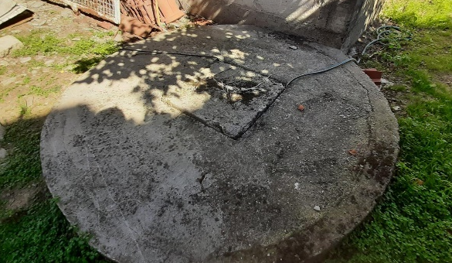

У току производног процеса на фарми не настају отпадне технолошке воде. Према изјави инвеститора, на крају сваког турнуса, прије чишћења пода од стеље и измета, врши се прање опреме, при чему се сва вода од прања упија у стељу. Након тога се врши изђубравање, односно извожење стеље и измета, а додатно прање водом се не спроводи.
Чишћење простора након изђубравања врши се сувим поступком, уз пријмену дезинфекције формалином. Оваква технологија прања и изђубравања објекта је конципирана тако да не генерише отпадне технолошке воде.
Сходно наведеном, приликом изградње објекта нису предвиђени отвори у зидовима за одвођење отпадних вода, што је видљиво и на приложеним фотографијама.

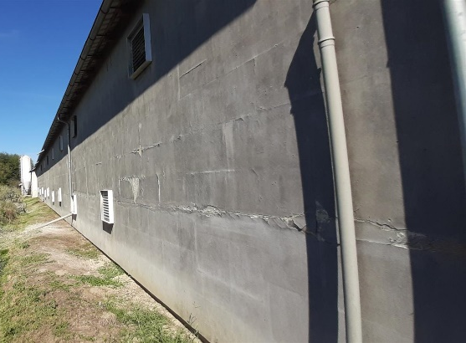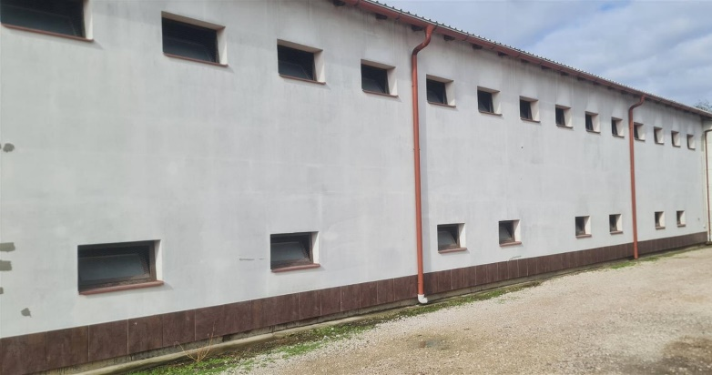

Снабдијевање електричном енергијом
Снабдијевање електричном енергијом објекта фарме мора да буде континуално и сигурно без прекида који могу угрозити живот на фарми. На фарми за узгој живине мора се обезбједити редовно снабдијевање електричном и топлотном енергијом.
Објекат за узгој живине се напаја електричном енергијом самоносивим надземним трофазним каблом, који је спојен са главним разводним ормаром (ГРО). ГРО је опремљен панцир осигурачима, мјерним уређајем и главном склопком. Главном склопком врши се укључење и искључење електричне енергије у објекту и пребацивање на агрегатни режим рада.
Предметни објекат добија електричну енергију са електро дистрибутивне мреже, радне јединице „Електродистрибуција“ Србац.

Као резервни извор енергије, инвеститор посједује агрегат за струју, за случај ванредне ситуације, изазване нестанком главног напајања или једне од фаза.
У наведеном случају, инсталисан је звучни аларм за сигнализацију након којег се аутоматски укључује агрегат на нафту.
ОПИС ПРОИЗВОДНОГ ПРОЦЕСА
Тов бројлера одвија се у затвореном објекту - фарми, под контролисаним условима. Сви поступци и радње на фарми се обављају према одговарајућим начелима и процедурама. У једном турнусу се узгаја 19 000 комада пилића.
Прихватом једнодневних пилића започиње период това у трајању од 35 - 42 дана. Након това слиједи међутурнусна пауза у трајању од минимално 14 дана. У том периоду се објекат темељито чисти и дезинфекује, а остатак периода паузе, објекат је у тзв. биолошком одмору. Читав циклус траје око 56 дана.

Технолошка опрема производног објекта, састоји се од сљедећих система:
- систем исхране,
- систем напајања водом,
- систем гријања и
- систем вентилације.

СИСТЕМИ ЗА ТОВ ПИЛИЋА У ОБЈЕКТУ

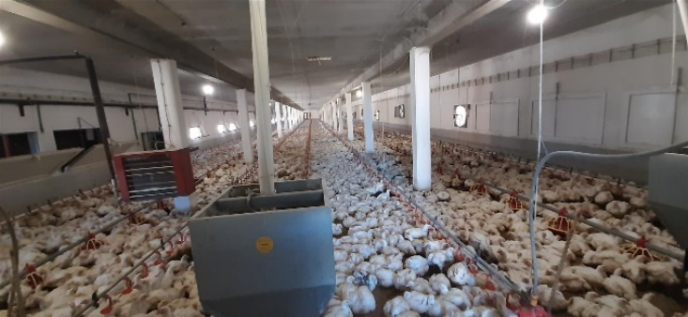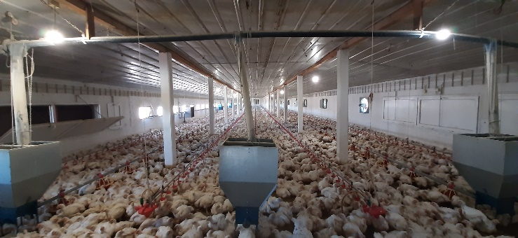
Унутрашњост простора за тов пилића (приземље и спрат)

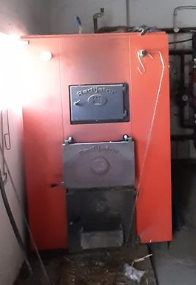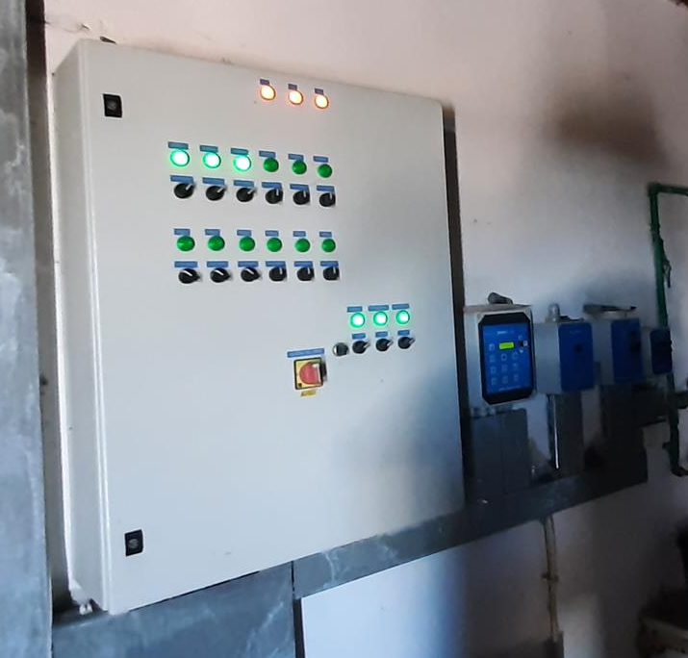
Топловодни котао и управљачка јединица клима уређаја и ГР

Пријем
воде
1.0
Изђубривање, чишћење, прање, дезинфекција и одмарање објекта
Припрема раствора
дезинф. средстава
3.2

3.3

Формирање
простирке
Складиштење
3.1
Пријем
пилића
5.0

4.0

Пријем
средстава за дезинфекцију и одржавање хигијене
3.0
Складиштење
2.1
Исхрана
( тов )
6.0

Утовар и транспорт
бројлера на клање

7.0
Пријем
хране
2.0

Дијаграм тока производње (това) бројлера

Технолошки циклус одгоја товних пилића
Период одгоја пилића започиње након периода прихвата једнодневних пилића у објекат. У том периоду важно је придржавати се основних технолошких норматива, те осигурати одговарајући квалитет хране и воде.
Препоручени омјер потрошње хране и воде креће се у распону од 1:1,7-1:2. Вентилација у перадарнику регулише се према прорачуну из капацитета појединих вентилатора у односу на постојећу биомасу перади у перадарнику. Циљ је осигурати довољну количину чистог ваздуха перади, уклонити вишак отпадних гасова и прекомјерне влаге из перадарника. Потребно је обезбиједити вентилацију од мин. 0,4 до макс. 6 m³/h по сваком килограму тјелесне масе. Свакодневно се врши вођење документације.
Сва евиденција и документација везана уз производњу, мора се у писменом или електронском облику чувати на фарми минимално 3 године.
Са порастом пилића смањује се температура објекта тако да се примјењује принцип двојаког загријавања: у ужем амбијенту помоћу вјештачке квочке, а у ширем загријавањем читаве просторије. У току једног турнуса за сваку седмицу се дефинише одређена температура амбијента. Рачуна се да на 1 m² квочке може да се загрије око 200 пилића. Да би се обезбједило боље загријавање пилића у прве двије недеље они се могу држати у првој трећини објекта, у наредне двије недеље у двије трећине, а послије тога у читавом објекту.
За напајање перади користи се затворени систем – нипл систем, а за исхрану се користи аутоматски систем храњења.

Нипл систем појења задовољава све ове захтјеве на идеалан начин - система за појење за бројлера. У савременој живинарској производњи, системи са нипл појилицама доказали су се као идеални за поуздано и хигијенско снабдијевање водом за појење. Они су састављени од сљедећих дијелова:
- јединица за регулисање притиска са системом за испирање постављеним са стране или централно, у зависности од дужине линије појења;
- регулатор нагиба;
- одзрачење или аутоматско испирање;
- показивач нивоа воде;
- млазнице за одзрачивање са вентилом – током нормалног рада вентил је отворен да би омогућио излаз ваздуха;
- алуминијумски профил или округла цијев са жицом против сједања;
- нипл цијев са одговарајућим бројем нипла и
- систем овјеса.
Нипл врсте појилица су идеално прилагођене одрастању живине до тјелесне живе масе од око 5 kg. Нипл појилице имају проток од 80-90 ml/min, што обезбјеђује довољно воде за тежу живину. Чашица за капи са једним држачем омогућава да простирка остане сува, без ометања приступа живине на појилицу.
Систем нипл – појилица

Аутоматски систем храњења - У објекту фарме користе се линије са аутоматским системима храњења. Храна се из усипног коша, путем спиралног транспортера погоњених електромоторним погоном транспортује и дозира до хранилица. Инвеститор је одабрао постројење за храњење са аутоматским округлим хранилицама са спиралом. Транспорт и дозирање хране је регулисано аутоматски помоћу одговарајућих детектора, који приликом пуњења хранилица до одређеног нивоа искључују транспортер. На овај начин храна је у довољним количинама доступна пилићима. Примјеном оваквог начина храњења могућност просипања хране је сведена на најмању могућу мјеру. У објекту хранилице су монтиране, односно инсталиране у 3 реда по дужини просторије, са по 52 комада у реду што укупно у објекту износи 106 комада хранилица. Према конструкцији погонског дијела транспортног система хранилица моторни погон је на задњој страни објекта. Погонски електромотори су мале потрошње електричне енергије.
Овакви транспостери обезбјеђују систем исхране са најмањим могућим просипањем хране, као проточност хране кроз систем храњења.
Систем храњења за тов пилића мора задовољити висок стандард - у зависности од типа расподјеле хране (по вољи или контролисано храњење) и старости и типа живине. Систем мора задовољити захтјеве како једнодневних, тако и одраслих тешких бројлера. Лаган приступ храни и спречавање расипања хране на најбољи могући начин, са хранилицама које се све, пуне транспортним системом из коша за храну.
Систем аутоматског храњења састоји се од:
- доњи дио и горњи дио коша за храну,
- продужетак коша за храну,
- цјеви са транспортном спиралом,
- хранилица,
- погонска јединица са сензором за аутоматско заустављање транспортне спирале,
- система овјеса са витлом,
- жице против сједења.

Аутоматски систем храњења

Мјесто за одлагање јединки неискористивих за производњу је непропусна посуда за угинуће, која је потребна да се налази у кругу фарме. Утилизација лешина живине може се проводити на сљедећи начин: свакодневни одвоз на утилизацију путем овлаштене организације или спаљивањем на фарми.

Стеља
За стељу се могу користити различити материјали: пиљевина, љуске сунцокрета, пиринчана пљева, пљева других житарица, мљевени кукурузни окласак, сјецкана слама. Одабир зависи о могућностима набавке, цијене материјала и цијене транспорта. Стеља увијек треба бити сува и чиста. Врло важно својство стеље је хигроскопност, која зависи о употријебљеном материјалу. Слама, која се често користи у недостатку других врста стеље, треба бити исјецкана, будући да јој се тако знатно повећава хигроскопност. Стеља је у љетњем раздобљу дужине око 10 cm, а током зиме 15 cm. Треба рачунати са 0,5 – 0,7 kg стеље по пилету уз могућност корекције зависно о врсти стеље. Стеља се у објекат уноси кад је чишћење објекта завршено, убацује се директно из приколице у објекат. За смјештај стеље треба имати посебан простор у близини објекта, најбоље надстрешница која није у непосредној близини због опасности од пожара. Ако се за стељу одабере слама, потребно је предвидјети ону количину сламе, која ће подмирити потребе капацитета за једну годину производње.

Прихват пилића
Перадарник треба, прије убацивања пилића, загријавати на одговарајућу температуру прихвата, љети 24 сата, а зими 48 сати прије доласка пилића. При том је важно да се загрију строп и зидови, а нарочито под и стеља са којом долазе у додир пилићи у првим данима живота. Температура и влага се контролишу све вријеме и додатно приликом сваког уласка у перадарник. Изузетно је важан пријем једнодневних пилића у фарму, која мора претходно бити дезинфикована, са адекватном подлогом (иверица или слама) и довољно загрејана, јер мали пилићи првих неколико дана немају развијену терморегулацију. Међутим, током цијелог живота матичног јата изузетно је важно одржавање микроклиме, тако да је температура стално у зони комфора између 17 и 27 степени. За то служи опрема за вентилацију, климатизацију и гријање, која је саставни дио овог пројекта и која је контролисана путем компјутера. Такође, саставни дио овог пројекта су и системи за храњење и напајање пилића, који морају задовољавати одређене стандарде. Загријавање објекта живинарске фарме врши се помоћу зидних калорифера и топловодног гријања. Температура амбијента има највећи значај од свих других фактора у току првих дана гајења пилића. Изразито критичан период у односу на температуре представља прва седмица, а већ у сљедеће двије седмице пилићи подносе и нешто ниже температуре. Тек у петој седмици успоставља се механизам терморегулације. Оптимално, а истовремено и економски прихватљиве температуре, зависно од узраста пилића, према новијим сазнањима износе:
- I седмица 30 – 35 °C;
- II седмица 27 – 30 °C;
- III седмица 24 – 27 °C;
- IV седмица 21 – 24 °C;
- V седмица 18 – 21 °C.

Температуру треба редовно контролисати, нарочито првих дана и биљежити је. Пилићи својим понашањем показују удобност простора: у врућем простору леже, исцрпљени су, не узимају храну, дехидрирају, пијучу и нагомилавају се уз зидове кругова. У недовољно загријаном простору пилићи се гомилају испод гријача, жалосно пијучу, не једу и гомилају се једно уз друго да би се међусобно загријали. У угодном амбијенту пилићи су равномјерно распоређени по кругу, радо узимају храну и чује се уобичајено пијукање здравих пилића.

Влага
Велика насељеност по јединици подне површине, испаравање фецеса, расипање и испаравање воде из појилица – све то утиче на повећање влаге у објекту. Влага не представља проблем у првим недјељама това, јер се у условима интензивног гријања велики дио влаге исушује и вентилацијом избацује изван објекта. Проблем влаге наступа у посљедњим недјељама това, нарочито у влажним раздобљима, када је и спољна влага ваздуха висока. Оптимална влажност ваздуха у објекту с бројлерима износи 60 – 75%, а у уској је вези с температурним режимом амбијента. Правилно ријешен систем вентилације и довољан број вентилатора помоћи ће да стеља остане сува и функционална до краја турнуса.

Вентилација
У затвореним и топлотно изолованим фармама пилића, због дисања перади и испаравања измета и његове ферментације, ваздух се брзо загађује угљен диоксидом, амонијаком и воденом паром.
Вентилација објекта треба да омогући замјену искориштеног ваздуха (са повећаним садржајем угљен диоксида, амонијака и других штетних гасова, затим влаге, прашине, а љети и топлоте) свјежим и чистим ваздухом.
Задатак вентилације је сљедећи: извлачење штетних гасова из објекта, увођење у објекат довољно свјежег ваздуха, јер перад троши више кисеоника него сисари, одвођење сувишне влаге и одржавање одговарајуће температуре амбијента, без обзира на промјене вањске температуре.

Првих дана вентилација је искључена, а након 2–3 дана почиње поступно провјетравање. У товилишту бројлера количина угљен диоксида (CO₂) не треба прелазити вриједност од 3,5–4 vol%; амонијака 0,1 vol%, а H₂S до 0,02 vol%. Потребе бројлера за свјежим ваздухом крећу се од 3–6 m³ ваздуха по 1 kg живе масе бројлера на сат. Да би вентилација била добра, треба уградити вишебрзинске вентилаторе везане преко термогена на аутоматски рад. Повећање и смањење броја окретаја зависи од температуре амбијента. Данас се на фарме уграђују углавном вентилатори капацитета 7.000 m³/h.
Брзина струјања ваздуха изнад пилића не треба бити већа од 0,15 – 0,25 m/s, а при уласку ваздуха у објекат, на бочним отворима – прозорима, не већа од 1 m/s. Као норматив за планирање вентилације треба узети 5 m³/h по 1 g живе масе бројлера (према завршној маси бројлера).

Вентилација објекта обезбијеђена је комбинацијом природне и механичке вентилације, која у потпуности задовољава захтјеве технолошког процеса. Природна вентилација се реализује преко укупно 50 прозора, од чега се 20 налази у приземљу, а 30 на спрату. Механичка вентилација је обезбијеђена кроз 22 вентилатора, равномјерно распоређена - по 11 у приземљу и на спрату. Поред тога, објекат је опремљен и са 5 тунелских вентилатора великог капацитета, од којих су 2 инсталирана у приземљу, а 3 на спрату, чиме се додатно унапређује циркулација ваздуха и обезбјеђују оптимални услови за узгој.

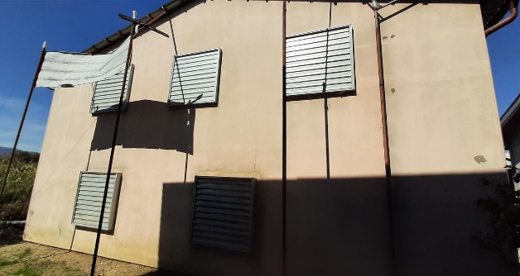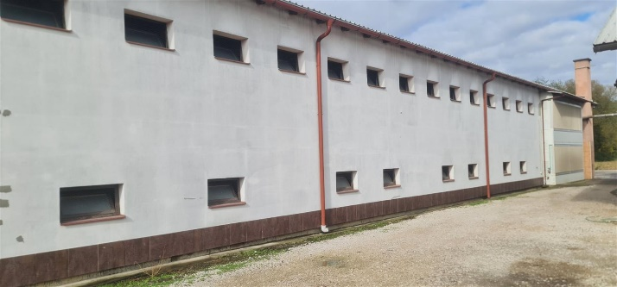
Тунелски и бочни вентилатори

Свјетлосни режим
Свјетлост стимулише раст и развој, узимање хране и воде. Дужина трајања свјетла првог дана треба бити 24 сата, да би свако пиле могло наћи своје мјесто на хранилици и појилици, а касније може бити 23 или 22 сата. Врло је битно да освјетљеност буде равномјерна и да се интензитет свјетла може регулисати. Интензитет свјетла у прве двије недеље треба бити 3 W/m², а затим се смањује према сљедећем програму: прва недеља 3,0 W, друга недјеља 2,5 W, трећа недјеља 2,0 W, четврта недјеља 1,5 W, пета недјеља 1,0 W, шеста недјеља 0,5 W, седма недјеља 0,5 W.
Интензитет свјетла добро је регулисати преко реостата (потенциометра), а ако није могуће, интензитет треба подесити на 1,5 W/m² подне површине током цијелог трајања това. Јачина сијалица не треба бити већа од 40 W. Добро је ставити и неколико сијалица по средини објекта које се користе код утовара бројлера због осигуравања минималне видљивости за рад. Свака сијалица мора бити исправна и чиста ради бољег искориштавања простора за исхрану пилића, те да се пилићи не групишу око хранилица с бољом видљивошћу. Сијалице треба поставити на висини од 2,0 до 2,2 m од површине пода.
Није пожељно мијешати природно (које улази кроз вентилацијске отворе или прозоре) и вјештачко свјетло, јер то доводи до узнемиравања пилића, а чак може довести и до канибализма у објекту.

Инсталације гријања
Загријавање објеката фарме за тов пилића врши се из властите котловнице. Котловница се налази у склопу објекта, гдје је инсталисан тополоводни котао, снаге 250 kW, који се загријава сагоријевањем огревног дрвета.
Као грејна тијела у објекту су инсталисани топловодни калорифери - 6+6 комада, а цијевна инсталација је изведена црним челичним цијевима. У котловници је смјештена и грејна подстаница са раздјелницима за топлу воду и поврат, циркулационим пумпама и припадајућим вентилима, мјерно регулационом техником и другим арматурама. Дим из објекта се одводи „Schiedel“ димњаком Ø 320 mm, висине око 6,5 m. Сигурност система ријешена је са два вентила сигурности, а одвод од истих је цијевима изведен изван котловнице и окренут ка земљи.

Табела - Потребна температура за пилиће
Загријавање читавог објекта |  | Локално загријавање
 |  | Зона пилића | Објекат
Први дан | 32-34 °C | 32-33 °C | 28 °C
Други дан | 31-32 °C | 31-32 °C | 27 °C
3-7 дана | 29-30 °C | 29-30 °C | 25 °C

Код система загријавања читавог објекта температуру објекта смањивати по 3°C недјељно, до 20°C. Код локалног загријавања температуру објекта смањивати по 1,5°C недјељно. Под гријалицом (вјештачка квочка) пилићи сами бирају температуру која највише одговара. Ради праћења температуре термометре поставити на висину око 30 cm од пода.
Уобичајено понашање пилића према температури илустровано је графичким приказом:
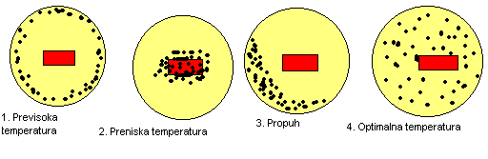
Инсталације хлађења
Ако вањска температура пређе 30°C, тако да ефекат хлађења вјетром није довољан, може се примјенити "pad cooling" хлађење саћима са овлаживањем, који може да се постави право испред тунелских отвора или унутар тзв. коридора. Код предметног објекта исти је постављен на бочним зидовима објекта.

Систем хлађења ради на принципу евапоризације и углавном се користи у климатским регијама са врућим и сувим љетима. Што су температуре више, влажност је нижа те се ствара већи ефект хлађења.
Уређаји за влажење - „padovе“ чини специјални целулозни материјал на великој површини која осигурава високи степен хлађења. Хемијска импрегнација заштићује „padove“ од утицаја околине.

Начин рада
„Padovi“ направљени од целулозе се циједе одозго ка доље. Захваљујући подпритиску којег ствара вентилација унутар објекта, топао вањски ваздух улази у објекат кроз влажне „padovе“. На тај начин ваздух добије на влажности и охлади се. Вишак воде се скупља у резервоару воде и враћа натраг у радни круг. Заједно са одређеном количином свјеже воде, центрифугална пумпа вуче воду горе да би се „padovi“ опет навлажили. Комбиновано са тунелском вентилацијом могуће је постићи врло успјешан ефект хлађења, посебно у већим објектима.

Исхрана пилића
У нормалним условима интензивне производње храна има пресудну улогу за успјешан раст пилића. Храна је, поред тога, основни и најважнији трошак у узгоју пилића, који чини преко 65% свих производних трошкова. Због тога се питање врсте, квалитета, хранидбених и других карактеристика хране испоставља као најважније, кључно, за успјешан тов пилића, коме произвођачи треба да поклоне посебну бригу. Основни захтјев у тову пилића, са што мање хране произвести што више меса, условљава да све компоненте концентроване смјеше буду у одређеном омјеру и количини. Вишак или мањак било које од потребних компонената повлачи за собом слабије искориштење хране, а у екстремним случајевима закржљавање, деформацију, па и угинуће пилића. Према томе, храна може бити избалансирана (квалитетна) или неизбалансирана, односно дефицитарна у једној или више компонената.
Вриједност неке хране оцјењује се према садржају главних хранива (угљени хидрати, бјеланчевине и масти), минерала и осталих састојака (витамини, олигоминерали и др.). Од ових састојака зависе сви процеси у организму пилета.

Табела - Однос потрошње хране и повећања тјелесне масе
Заједнички тов
Старост  седмица | Тјелесна  маса  (g) | Седмично  повећање  масе (g) | Количина хране (g) |  | Конверзија
Старост  седмица | Тјелесна  маса  (g) | Седмично  повећање  масе (g) | седмично | кумулативно | седмично | кумулативно
1 | 160 | 120 | 144 | 144 | 1,20 | 0,90
2 | 400 | 240 | 96 | 460 | 1,32 | 1,15
3 | 720 | 320 | 490 | 950 | 1,53 | 1,32
4 | 1100 | 380 | 700 | 1650 | 1,84 | 1,50
5 | 1550 | 450 | 938 | 2588 | 2,08 | 1,67
6 | 2000 | 450 | 1112 | 3700 | 2,47 | 1,85
7 | 2500 | 500 | 1300 | 5000 | 2,60 | 2,00

Препоручује се и примјењује сљедећа рецептура за храну:
- пред стартер се даје пилићима од почетка това па до тјелесне тежине од 300 грама или првих 10 дана това,
- стартер се даје пилићима до 800 грама или од 11. до 20. дана това,
- гровер се даје пилићима до 1600 грама тјелесне тежине или од 21. до 33. дана това,
- финишер се даје пилићима до краја това или од 34. до 45. дана това.

Табела - Оквирни нормативи састава хране
 | Стартер | Гровер | Финишер
Протеин % | 23,00 | 22,00 | 19,00
Енергија (МЈ/kg)  (кcal/kg) | 12,85  3070,00 | 13,25  3166,00 | 13,50  3226,00
Лизин-укупни % | 1,40 | 1,30 | 1,14
Метионин-укупни % | 0,60 | 0,57 | 0,51
Метионин + Цистин-укупни | 1,04 | 1,00 | 0,93
Триптофан % | 0,23 | 0,21 | 0,19
Калцијум % | 0,90 | 0,90 | 0,90
Фосфор % | 0,45 | 0,45 | 0,45
Натријум % | 0,20 | 0,17 | 0,15
Хлор % | 0,20 | 0,17 | 0,15

Вакцинисање
Примјена специфичних вакцина учестали је поступак спречавања појаве заразних болести. У перади се примјењује релативно велики број вирусних, а тек понека бактеријска вакцина, што зависи о актуелној епизоотиолошкој ситуацији. У перадарској производњи обавезно је вакцинисање против newcastleske болести, док се остала вакцинисања проводе према потреби и зависно о производној намјени узгајане перади. Разликујемо активне или „живе“ вакцине, које садрже живог узрочника неке болести, углавном благих патогених својстава или су та својства ослабљена, те инактивне вакцине, у којима се „имуногена материја“ не може репликовати. Резултат вакцинисања је стварање имунитета према одређеној болести. О имунокомпетенцији зависи способност стварања противтијела. Живе вирусне вакцине се производе углавном заражавањем ебрионих кокошјих јаја или станичних култура. Оне могу садржавати сасвим благе сојеве вируса (лентогене), затим сојеве средње патогених својстава (мезогене), а понекад се користе и вакцине с пуно патогеним сојем (велогена). У задњем случају вакцине се примјењују у претходно имунизоване перади, која је произвела велику количину специфичних антитијела (примјер „врућих“ сојева вируса заразне болести бурзе), а понекад се те вакцине примјењују у вријеме кад наступи добна резистенција, али прије полне зрелости (патогени вирус птичијег енцефаломијелитиса у кокоши доби 28 или више дана, неће узроковати болест). Инактивне вакцине се користе искључиво након живих вакцина и њима се остварује дуготрајна специфична заштита. Бактеријске вакцине се на тржишту налазе најчешће као инактивни приправци. Производе се и живе бактеријске вакцине од атенуисаних сојева (нпр. Salmonella typhimurium). Често се вакцина припрема од више серотипова исте бактерије, али постоје и вакцине нпр. са двије различите врсте бактерија (нпр. E. Coli + Pasteurella multocida). За сада у БиХ нема веће потребе за коришћење бактеријских вакцина.
Поступци примјене вакцине: питком водом, распршивање/небулизација, окулоназално, скарификација и ињекција – интрамускуларно или супкутано и др.
Примјена с питком водом
То је примјерени начин давања већине живих вакцина, нарочито против болести попут заразне болести бурзе (гумборска болест) и птичији енцефаломијелитис, гдје је циљни орган пробавни систем. Појава непчане пукотине у перади, такође омогућује кориштење овог начина и за већину вакцина против болести дисајног тракта, јер вакцина из уста доспијева у носну шупљину. Овај начин примјене вакцине је најзаступљенији у подручју ТК. Инјекције против заразне болести гумбора садрже 1000 доза, додају се у питку воду и системом напајања, долазе до пилића. Обично се иде са једном инјекцијом за гумбор и једном ињекцијом против куге.

Поступак распршивања
Примјена вакцина против дисајних болести распршивањем врло је учинковит поступак. Распршивање се користи у два случаја:
- распршивање нетом излежених пилића у транспортним кутијама,
- распршивање у објектима за перад.
Распршивање нетом излежених пилића је класични начин. Пилићи смјештени у транспортне кутије су најповољнија прилика за контролисано давање вакцина. За 100 пилића, колико их се налази у транспортној кутији, користи се 7 – 40 ml суспензије, зависно о врсти вакцине и уређају за распршивање. Величина распршене честице износи 100 – 300 микрона, што је довољно велико за спречавање вакциналне реакције. Честице ове величине не улазе дубоко у дисајни систем, већ само у његов предњи дио те површину очних спојница. У свим поступцима распршивања вакцина користи се дестилисана и стерилна вода. Простор перадарника потребно је замрачити како би се перад потпуно умирила, а такође, истовремено се гаси и вентилација. Након вакцинисања најприје се поступно појача освјетљење, а затим, након 10 минута, укључе вентилатори.
Б) ОПИС ОСНОВНИХ И ПОМОЋНИХ СИРОВИНА, ОСТАЛИХ СУПСТАНЦИ И ЕНЕРГИЈЕ КОЈА СЕ КОРИСТИ ИЛИ КОЈУ ПРОИЗВОДИ ПОСТРОЈЕЊЕ, ОДНОСНО ПРИКАЗ ВРСТЕ И КОЛИЧИНЕ ПОТРЕБНЕ ЕНЕРГИЈЕ И ЕНЕРГЕНАТА ЗА ПРОИЗВОДНИ ИЛИ РАДНИ ПРОЦЕС

ОПИС ОСНОВНИХ И ПОМОЋНИХ СИРОВИНА
За тов пилића потребно је обезбиједити: храну, воду (за појење, санитарне и противпожарне потребе), електричну енергију, средства за дезинфекцију и медикаменте (лијекове), помоћне сировине: дрво за огрјев и простирку.

Храна за узгој пилића
Успјешност това пилића обзиром на месо, у највећој мјери зависи од правилно састављене крмне смјесе, која мора у цјелини покрити све потребе за растом животиња. У зависности од старости пилића, разликујемо три типа крмне смјесе: стартер, гровер и финишер. Код састава смјесе за пилиће употребљавају се сировине са високом енергетском вриједношћу, као на примјер житарице, те други носиоци енергије, као што су масти или сирово уље. Други дио састава крмива за пилиће бројлере су сировине богате бјеланчевинама, које могу бити протеинска крмива биљног поријекла (сјеменке легуминоза, уљарице, уљане погаче, сачме, те остала протеинска крмива биљног поријекла). Због биолошке вриједности крмива биљног поријекла, (есенцијалне аминокиселине), увијек је била потребна допуна додавањем бјеланчевина животињског поријекла, које садрже скоро све есенцијалне аминокиселине. Исхрана се спроводи комплетним смјесама уравнотежених компоненти у погледу енергије, протеина, појединих аминокиселина, минералних материја, витамина и елемената у траговима. Утрошак концентрата и сточне хране по 1 kg утовљеног пилета износи око 2 kg концентрата.
Протеини (бјеланчевине) су комплексна органска једињења високе молекулске масе, која у просјеку садрже: угљеника 52% (50 до 55%), водоника 7% (6,5 до 7,3%), кисеоника 23% (21 до 24%), азота 16% (15 до 18,4%), сумпора 2% (0,3 до 2,3%) и фосфора 0,6% (0,4 до 0,9%). Неки протеини садрже и гвожђе и јод. Протеини су састојци протоплазме свих биљних и животињских ћелија. Уплетени су у све метаболичке процесе који се одигравају у живим ћелијама биљног и животињског света. Најважнији су састојци ћелијске протоплазме у којој се одигравају биохемијски процеси карактеристични за живу материју.
Аминокиселине су основне хемијске јединице од којих се састоје молекули протеина. Оне су градивни материјал протеина. Есенцијалне аминокиселине су оне које животиње не могу да синтетишу у свом тијелу, за разлику од неесенцијалних (замјенљиве). Есенцијалне аминокиселине потребне за изградњу тијела животиња морају се уносити храном.

Вода
Водоснабдијевање је обезбјеђено из јавног водоводног система.
Вода се користити за појење живине, за санитарне потребе и за детаљно прање објекта након завршетка сваког циклуса турнуса.
Квалитет хигијенски исправне воде за напајање пилића мора задовољити норме које одређују прву класу воде за пиће. Мјерач потрошње воде региструје потрошњу воде за појење и даје сигнал аларма уколико дође до одступања у редовној потрошњи, пошто се не смије десити да се прекине напајање пилића.

Електрична енергија
Електрична енергија на предметној фарми користи се за рад линије за храњење, вентилацију, освјетљење и пуњење силоса.
Предметни објекат добија електричну енергију са електро дистрибутивне мреже, радне јединице „Електродистрибуција“ Србац.

Помоћни материјали:
Помоћни материјали који се користе у процесу производње су:
- дрво за загријавање објеката (котао на чврсто гориво) и
- простирка од сјецкане сламе, пљеве, пиљевине, хобловине, тресета.

Дезинфекциона средства
Од хемијских средстава, у складу са ветеринарским смјерницама, користиће се одговрајућа дезинфекциона средства у дезинфекционим баријерама и дезинфекциона средства која ће се повремено користити у производном простору.

В) ОПИС СТАЊА ЛОКАЦИЈЕ НА КОЈОЈ СЕ НАЛАЗИ ПОСТРОЈЕЊЕ, УКЉУЧУЈУЋИ И РЕЗУЛТАТЕ ИЗВРШЕНИХ ИНДИКАТИВНИХ МЈЕРЕЊА, КОЈИ ОБУХВАТАЈУ СТЕПЕН ЗАГАЂЕНОСТИ ВАЗДУХА, НИВО БУКЕ, НИВО ЗРАЧЕЊА, КВАЛИТЕТЕ ПОВРШИНСКИХ ВОДА, НИВО ПОДЗЕМНИХ ВОДА, БОНИТЕТ И НАМЈЕНУ ЗЕМЉИШТА, КАО И САДРЖАЈ ШТЕТНИХ И ОТПАДНИХ МАТЕРИЈА У ЗЕМЉИШТУ

ОПИС СТАЊА ЛОКАЦИЈЕ

Ради сагледавања свих елемената на локацији, изласком на терен извршен је преглед садржаја у околини парцеле, објеката, преглед достављене документације и разговор са Инвеститором, на основу чега су добијени значајни елементи потребни за анализу изведених рјешења предметног постројења, на основу чега су добијени значајни елементи потребни за анализу локације планираног предметног објеката, са становишта утицаја на животну средину.
Локација на којој се налази изграђена фарма за интензиван узгој живине налази се у насељу Корови, општина Србац, на земљишту означеном као к.ч. број 319/3, 319/4 и 319/7, к.о. Корови.
Предметни објекат се налази са јужне стране магистралног пута М-14.1 Нова Топола – Дервента.
Локацији се приступа преко постојећег прикључка на јавну саобраћајницу, што чини једину манипулативну површину којом се приступа објекту. Колске, пјешачке и манипулативне површине су бетонске.
Фарма се налази у склопу инвеститоровог имања, односно чини њен саставни дио.
На удаљености од око 68m сјевероисточно од објекта фарме, налази се најближи стамбени објекат. Југоисточно, на удаљености од око 89 m, налази се стамбени објекат.
Локација фарме за интензиван узгој живине је смјештена у брежуљкастом подручју, просјечне надморске висине 95 m. Испреплићу се ливадне површине, оранице и шумарци, те слабо изграђена подручја (рурална сеоска насеља). Дакле, може се рећи да тај предио карактерише разноликост пејзажне структуре, која је заступљена од природног дијела преко култивисаног до изграђеног дијела.
Углавном се ради о култивисаном крајолику са природним елементима. У ближој околини преовладавају обрађене површине и заливађене оранице.
У вегетацијском смислу локација представља површину, која се као и околно подручје користи за узгој пољопривредних култура. Претежно се узгајају кукуруз, пшеница, зоб и јечам, док су слабије заступљена дјетелишта.

У близини предметне локације нема изграђених здравствених, спортско - рекреационих, културних објеката ни дјечијих вртића.

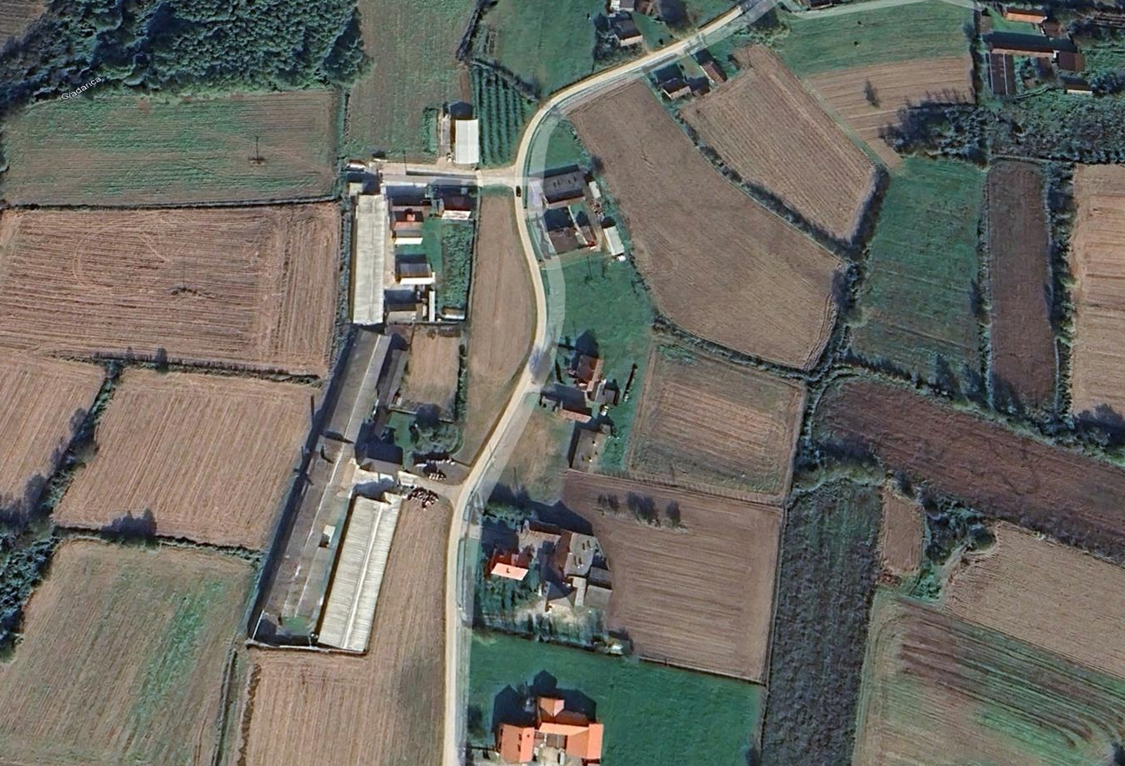
Предметни објекат
МКВ
МБ1

Сателитски приказ предметне локације (извор: Google Earth) ) и мјерна мјеста индикативног мјерења на предметној локацији (легенда: МБ – мјерно мјесто буке и МКВ – мјерно мјесто за параметре квалитета ваздуха)

ИНДИКАТИВНА МЈЕРЕЊА
Од индикативних мјерења на предметној локацији су вршена индикативна мјерење квалитета ваздуха и индикативна мјерења интензитета буке.

Индикативно мјерење квалитета ваздуха
Индикативно мјерење квалитета ваздуха је извршено унутар предметне локације дана 21.09.2025. године у 14⁰⁰ часова.
Наведена мјерења обављена су са инструментима за мјерење имисијских концентрација релевантних показатеља квалитета ваздуха, и то:
- уређај (ТЕТРA) за мјерење имисијских концентрација: O₃, SO₂, NO i CO;
- уређај (ГAСМAН) за мјерење имисијских концентрација NO₂;
- уређај (AПЕX ПУМПA) за мјерење количине суспендованих материја (PM10);
- уређај (ГЕОС Н11) за мјерење микрометеоролошких параметара:
брзине и правца струјања ваздуха, температуре, влаге и притиска.

Обавеза извршиоца била је извршити мјерења имисијских концентрација релевантних показатеља квалитета ваздуха, што је укључивало: мјерење имисијских концентрација SO₂, NO₂, CO и количине суспендованих материја (PM10), истовремено са мјерењем микрометеоролошких параметара: брзина и смјер вјетра, притисак, температура и релативна влажност ваздуха.
Контрола квалитета ваздуха, урађена је у складу са Законом о заштити животне средине („Службени гласник РС“, број 71/12, 79/15, 70/20), Законом о заштити ваздуха („Службени гласник РС“, број 124/11, 46/17) и Уредбом о вриједностима квалитета ваздуха („Службени гласник РС“, број 124/12).

Резултати мјерења квалитета ваздуха
Прегледом статистичких показатеља квалитета ваздуха тј. измјерених концетрација загађујућих материја у ваздуху на предметној локацији и упоређивањем са циљним и граничним вриједностима према наведеној Уредби дошло се до сљедећих резултата:

Табела – Резултати индикативних мјерења квалитета ваздуха
Вријеме усредњавања |  | Резултат | Јединица мјерења | Гранична вриједност/ Толерантна вриједност
SO₂ | 1 час | 9,80 | µg/m³ | 350/500
NO₂ | 1 час | 10,90 | µg/m³ | 150/225
Суспендоване материје (PM₁₀) | 1 час | 18,00 | µg/m³ | 50/75
CO | 1 час | 0,160 | µg/m³ | 10/16

У току мјерења су регистровани сљедећи метеоролошки параметри који детерминишу предметни локалитет:
- температура..........................................................................................20,0 ºC
- релативна влажност ваздуха ...............................................................62,0 %
- правац вјетра и брзина струјања ваздуха: вјетар……….........................1 ^{m}/_{s}
- притисак.............................................................................................996 mbar
- вријеме................................................................................................сунчано

Резултати индикативног мјерења стања квалитета ваздуха, показују да је концентрација:
- сумпордиоксида – SO₂ (измјерено 9,80 µg/m³ у току узорковања – ГДВ је 350 µg/m³; у току 1 часа);
- азотдиоксида – NO₂ (измјерено 10,90 µg/m³ у току узорковања – ГДВ је 150 µg/m³; у току 1 часа);
- суспендованих материја (PM₁₀) (измјерено 18,00 µg/m³ у току узорковања – ГДВ је 50 µg/m³; у току 1 часа) и
- угљенмоноксида – CO (измјерено 0,160 µg/m³ у току узорковања – ГДВ је 10 µg/m³; у току 1 часа).

Мјерења показују да се концентрација свих мјерених параметара загађења ваздуха, налазе испод граничних дозвољених вриједности (ГДВ).

Индикативно мјерење интензитета буке
Индикативно мјерење интензитета укупног петнаестоминутног еквивалентног нивоа буке, извршено је дана 21.09.2025. године, на дефинисаним мјерном мјесту МБ1, а нормирање извршено у складу са Правилником о граничним вриједностима интензитета буке („Службени гласник РС“, број 02/23). Ниво буке мјерен је инструментом букомјер произвођача "Voltkraft", тип 33-2050.

Резултати мјерења интензитета буке
Индикативно мјерење нивоа буке је вршено на предметној локацији, имајући у виду да у околини постоје стамбени објекти који би могли бити угрожени емисијом буке.

Бука је мјерена на једном мјесту на предметној локацији:
- Мјерно мјесто МБ1 – према стамбеном објекту са сјевероисточне стране.

Мјерења су урађена на висини 1,70 m од нивоа терена.

Резултат мјерења 15-минутног еквивалентног нивоа буке изражен у dB (А) за дневни период на мјерној позицији приказан је у сљедећој табели:

Табела – Резултати индикативних мјерења нивоа буке на дефинисаном мјерном мјесту
Мјерно мјесто | Измјерени ниво буке  L_{RaeqT} / dB (A)  L_{day} | Највиши допуштени мјеродавни ниво буке  LR_{aeqT} / dB (A)  L_{day}
МБ1 | 47,4 | 55
МБ2 | 44,6 | 55

Мјерење укупног нивоа буке је вршено само у дневном периоду, на локацији предметног објекта, а приказана вриједност је просјечна вриједност измјерена у току 15 минута.
Вриједност измјереног 15-минутног еквивалентног нивоа буке у вањској средини (на отвореном простору), на мјерном мјесту, је испод границе дозвољених вриједности, односно не прелази допуштене нормативе, према Правилнику о граничним вриједностима интензитета буке („Службени гласник РС“, број 02/23) за зону 3. - означену као Подручја мјешовите намјене, односно подручја већински стамбене намјене.

Напомена:
На предметној локацији нису вршена индикативна мјерења нивоа зрачења, квалитета површинских вода, као ни садржај штетних и отпадних материја у земљишту.

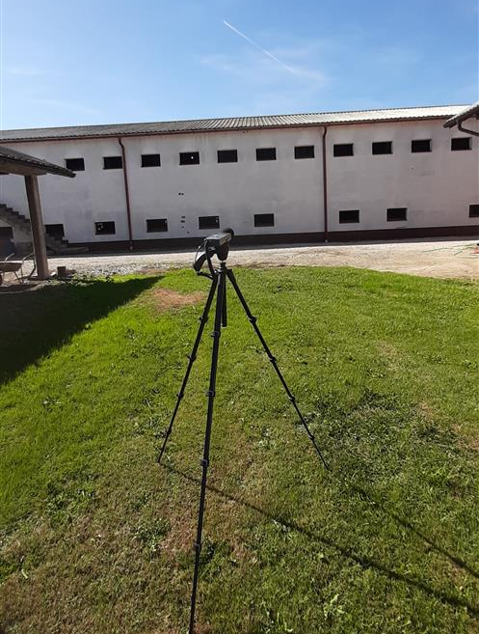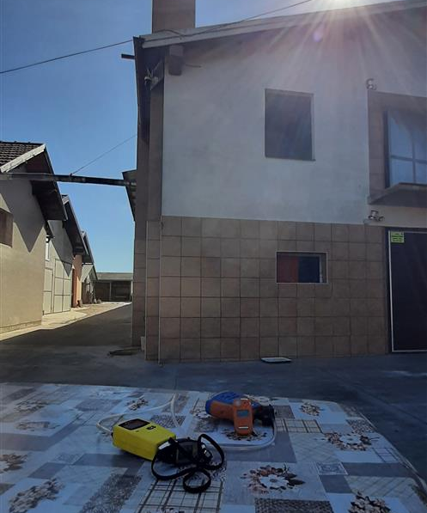
Слике мјерења са предметне локације

СЛИКЕ СА ЛОКАЦИЈЕ

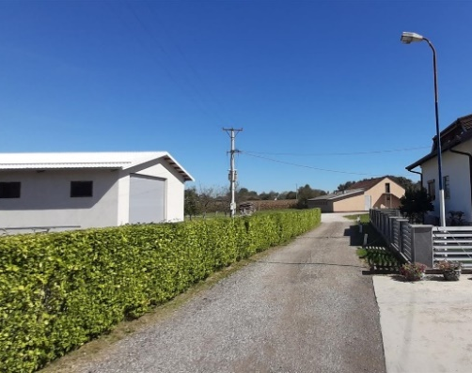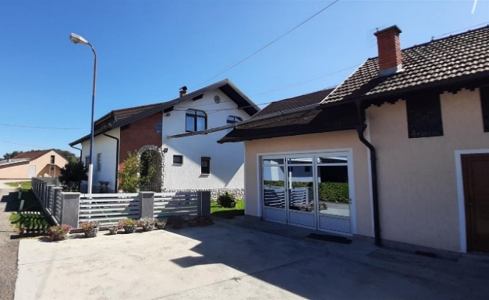

Приступни пут Инвеститоров стамбени објекат

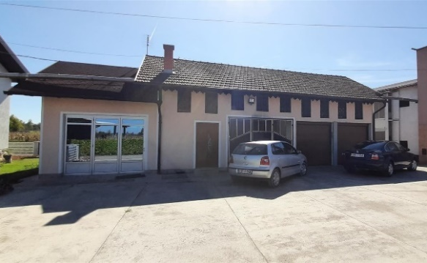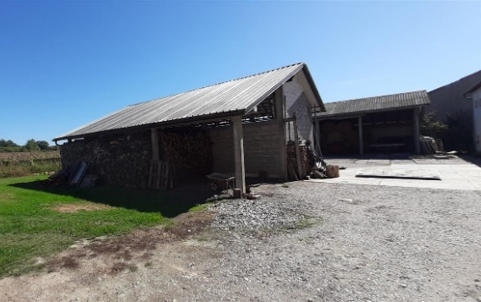
Помоћни објекти

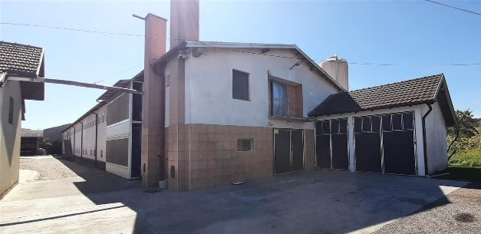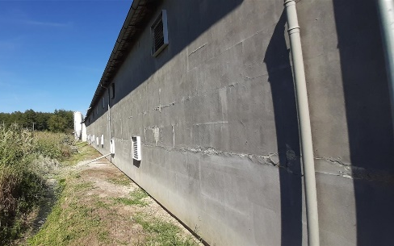
Предметни објекат

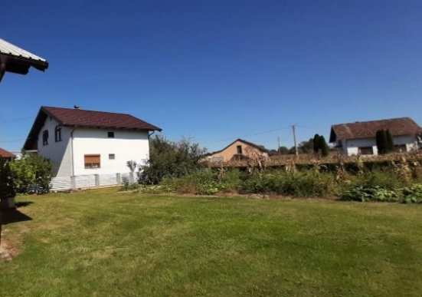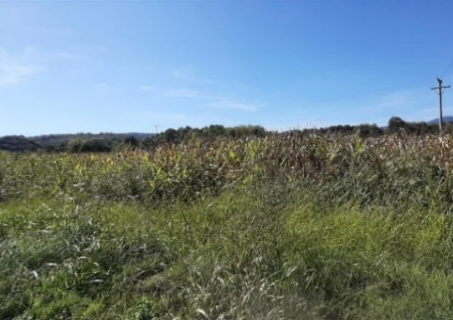
Стамбени објекти у окружењу Поглед западно од предметног објекта

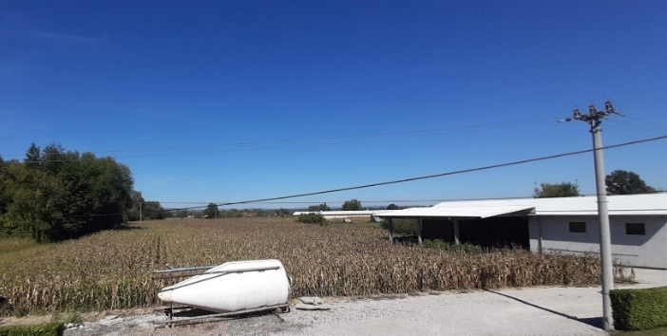
Поглед сјеверно од предметне локације
Г) ОПИС ПРИРОДЕ И КОЛИЧИНЕ ПРЕДВИЂЕНИХ ЕМИСИЈА ИЗ ПОСТРОЈЕЊА У СВЕ ДИЈЕЛОВЕ ЖИВОТНЕ СРЕДИНЕ (ВАЗДУХ, ВОДА, ЗЕМЉИШТЕ), ОДНОСНО ПРИКАЗ ВРСТЕ И КОЛИЧИНЕ ИСПУШТЕНИХ ГАСОВА, ВОДЕ И ДРУГИХ ОТПАДНИХ МАТЕРИЈА, ПО ТЕХНОЛОШКИМ ЦЈЕЛИНАМА, УКЉУЧУЈУЋИ ЕМИСИЈЕ У ВАЗДУХ, ИСПУШТЕЊЕ У ВОДУ И ЗЕМЉИШТЕ, БУКУ, ВИБРАЦИЈЕ, СВЈЕТЛОСТ, ТОПЛОТУ И ЗРАЧЕЊА (ЈОНИЗУЈУЋЕ И НЕЈОНИЗУЈУЋЕ), КАО И ИДЕНТИФИКАЦИЈУ ЗНАЧАЈНИХ УТИЦАЈА НА ЖИВОТНУ СРЕДИНУ И ЖИВИ СВИЈЕТ У ЦЈЕЛИНИ, КАО И ЗДРАВЉЕ ЉУДИ ЗА ВРИЈЕМЕ ИЗГРАДЊЕ, РЕДОВНОГ РАДА ПОСТРОЈЕЊА ИЛИ ОБАВЉАЊА АКТИВНОСТИ

ОПИС ПРИРОДЕ И КОЛИЧИНЕ ПРЕДВИЂЕНИХ ЕМИСИЈА ИЗ ПОСТРОЈЕЊА У СВЕ ДИЈЕЛОВЕ ЖИВОТНЕ СРЕДИНЕ

Под појмом „емисија” подразумјева се директно или индиректно испуштање супстанци, отпадних вода, топлоте, мириса или буке, које производи један или више извора загађења, у ваздух, воду или земљиште.

Емисије из предметног постројења се могу класификовати на сљедећи начин:
- емисија у ваздух,
- емисија у водна тијела,
- емисија у земљиште,
- емисија буке и
- емисија отпада.

Основни извори емисија и мјеста настанка загађења из пословног објекта су:
- технолошка опрема;
- систем за вентилацију објекта;
- санитарна и фекална канализација;
- отпад који се јавља у процесу рада производног објекта.

Емисија у ваздух
У току рада предметног објекта може доћи до загађивања атмосфере од продуката сагоријевања моторних возила која долазе на манипулативни плато предметне локације. Као потенцијални загађивачи атмосфере могу се јавити и отпадни продукти интензивних метаболичких процеса код бројлера у виду гасовите фазе. Такође, може доћи до загађења ваздуха од рада котловнице, односно емисије гасова из димњака котловнице.

Загађивање атмосфере од продуката сагоријевања моторних возила која долазе на манипулативни плато пословног објекта, може доћи усљед лошег сагоријевања погонских мотора и лошег квалитета горива у моторним возилима, у виду емисије CO, CO₂, SO₂, SO₃, NO, NO₂ и других гасова који загађују ваздух. На предметној локацији се не очекује велики интензитет саобраћаја, што значи да се очекује и минимална емисија штетних гасова из погонских мотора моторних возила.

За вријеме прозрачивања фарме долази до емисије у атмосферу угљен диоксида (CO₂) и водене паре, те прашине и амонијака (NH₃).
Прашина се састоји од ситних честица хране и паперја. Ти продукти се путем вентилације емитују у околну атмосферу, али у врло ниским концентрацијама, те не могу штетно утицати на атмосферу, а исто тако и на биосферу, укључивши и пољопривредну дјелатност односно пољопривредне производе.
Сам процес рада фарме захтјева употребу система за вентилацију простора, гдје, приликом прозрачивања, долази до емисија прашине и амонијака у атмосферу те, угљен диоксида и водене паре насталих издисањем бројлера.
Примјењеним системом вентилације, одржава се оптимална влага у објекту, која спрјечава настајање прашине или се постиже разрјеђење честица прашине до те мјере, да она нема утицаја прије свега на здравље бројлера, а нити представља значајан фактор за микроклиму у објекту нити изван њега.
Савремени систем вентилације у фарми бројлера спрјечава концентрисање штетних гасова унутар објекта, који се, од стране ветеринара повременим мјерењима контролишу.

Разградњом кокошијег ђубра настају различити гасови (амонијак - NH₃, сумпорводоник - H₂S и др.). Ти гасови имају неугодне мирисе, а могу изазвати и оштећења код људи и животиња који су им дуго изложени. Неугодни мириси настали разградњом ђубра се шире на велике удаљености.
Појава неугодних мириса је присутна нарочито за вријеме љетних мјесеци и приликом чишћења фарме, чији интензитет зависи од процеса микробиолошке разградње органске материје и временских прилика.

Котао, капацитета 250 kW, који инвеститор посједује на предметној фарми, користи се за загријавање фарме. Као енергент користи се дрво чијим сагоријевањем настаје CO₂ и водена пара, који се воде кроз димњак и испуштају у атмосферу.

У случају инцидента (еколошке несреће) – избијања пожара, неопходно је извршити мјерења квалитета ваздуха на локацији и измјерене вриједности загађујућих материја у ваздуху у животној средини треба упоредити са граничним вриједностима прописаним Уредбом о вриједностима квалитета ваздуха (“Службени гласник Републике Српске” број 124/12).

Емисије у водна тијела
До утицаја на воде може доћи у случају:
- неконтролисаног одвођења атмосферских вода са манипулативних површина,
- неконтролисаног одвођења санитарних и фекалних отпадних вода,
- неконтролисаног истицања садржаја из септичке јаме и збрињавање отпадне воде из дезобаријера.
Такође, неправилно извођење чишћења, односно санитације објекта пилића прије увођења новог турнуса, као и неконтролисано одбацивање продукованог комуналног отпада, органског, опасног и неопасног отпада, може утицати на воде.

На наведеном подручју не постоји изграђена јавна канализациона мрежа.
Атмосферске воде са крова објекта се, системом сабирних канала, сакупљају и испуштају на околне површине.
Атмосферске воде са манипулативних површина су такође усмјерене на околне површине.
За санитарне потребе користе се просторије у склопу инвеститоровог стамбеног објекта. Фекалне и санитарне отпадне воде одводе се у септичку јаму, у складу са Правилником о испуштању отпадних вода у мјестима гдје не постоји јавна канализација („Службени гласник Републике Српске“ број 68/01).
У току производног процеса на фарми не настају отпадне технолошке воде. Према изјави инвеститора, на крају сваког турнуса, прије чишћења пода од стеље и измета, врши се прање опреме, при чему се сва вода од прања упија у стељу. Након тога се врши изђубравање, односно извожење стеље и измета, а додатно прање водом се не спроводи.
Чишћење простора након изђубравања врши се сувим поступком, уз пријмену дезинфекције формалином. Оваква технологија прања и изђубравања објекта је конципирана тако да не генерише отпадне технолошке воде.
Сходно наведеном, приликом изградње објекта нису предвиђени отвори у зидовима за одвођење отпадних вода.

Правилним одвођењем насталих отпадних вода, септичке јаме, сливника на манипулативном платоу, као и правилним сакупљањем и збрињавањем насталог отпада, спријечиће се загађивање водних тијела.

Емисије у земљиште
Код земљишта као основног природног елемента, посебно треба истаћи да земљиште као сложени еколошки систем реагује на врло мале промјене, у ком смислу долази и до деградације његових основних карактеристика. Посебна чињеница нам намеће обавезу да се за сваки конкретан случај истражи број могућих утицаја, који се могу систематизовати у двије основне групе:
- загађење земљишта и
- деградација земљишта.
До загађења и деградације земљишта, на локацији може доћи и усљед неправилног третмана са отпадом који се продукује у току рада предметног објекта.
Кориштење насталог кокошијег ђубрива на непрописан начин утицало би на прекомјерно загађење земљишта, а посредно и подземних вода нитратима односно азотом. Наиме, нитрати се добро растварају у води, те превелике количине нитрата у земљишту не могу искористити пољопривредне културе, него се они испиру из земљишта и на тај начин могу узроковати загађење и подземних вода. Такође, загађивање земљишта може настати и усљед неконтролисаног цурења санитарних и фекалних отпадних вода.
До загађења и деградације земљишта може доћи и од мијешаног комуналног отпада који настаје као посљедица боравка радника на фарми.

Редовним одржавањем септичке јаме, сливника на манипулативном платоу, као и правилним сакупљањем и збрињавањем насталог отпада спријечиће се загађивање земљишта.

Емисија буке
Бука која настаје на предметној локацији може потицати од: динамике возила која ће долазити на предметну локацију, од држања бројлера, као извора буке у затвореним просторима, рада система вентилације, рада агрегата...
Бука утиче на човјека физички, психички и социјално, па тако може изазвати: оштећење слуха, сметње при комуникацији, узнемиравање, умор и слабији рад.
Не очекује се значајан утицај буке која ће настајати на локацији на животну средину, из сљедећих разлога:
- релативно је мала динамика долазака и одлазака возила на локацију фарме (возила радника на фарми, повремено возила ветеринарске службе, возила службе за одвоз отпада анималног поријекла, те возила служби за одвоз осталих врста отпада, возила за допрему хране, возила за довоз једнодневних пилића, возила за одвожење бројлера на клање након завршетка турнуса);
- употреба исправних вентилатора са минималном буком у току рада;
- агрегат ће се ријетко укључивати (само у случају прекида струје из НН мреже).

Појачани ниво буке очекује се само у случају кварова вентилатора-истрошени лежајеви и током довоза једнодневних пилића на предметну локацију на почетку турнуса и одвоза истих на клање на крају турнуса, али посматрајући индикативна мјерења интензитета буке приликом изласка на терен, чије су вриједности испод границе дозвољених вриједности, за очекивати је да бука неће прелазити дозвољене нивое исте у животној средини.

Емисија отпада
Настајање отпада везано је за сам процес рада предметног објекта. Отпад који се јавља на предметној локацији, можемо раздвојити на:
- органски отпад (ситно перје, угинула живина, отпад од хране и кокошије ђубриво);
- опасан отпад од лијечења и превенције бројлера, употријебљени апсорбенс или замашћене крпе у случају исцуривања уља из агрегата, амбалажа која садржи остатке опасаног отпада;
- амбалажни отпад;
- муљ из септичке јаме.
На предметној локацији се јавља и одређена количина комуналног отпада (отпад од боравка запослених, амбалажа, крпе и др.).
Из предметног објекта, према опису послова који се врше у њему, у складу са Правилником о категоријама, испитивању и класификацији отпада („Службени гласник Републике Српске”, број 19/15, 79/18), могу се очекивати сљедеће врсте отпада:

Табела – Категорије отпада које се јављају на предметној локацији
ШИФРА | НАЗИВ ОТПАДА
02 01 02 | отпадна животињска ткива
02 01 06 | животињски фецес, урин и ђубриво (укључујући и отпадну сламу), течни отпад, сакупљен одвојено и третиран ван мјеста настајања
15 01 01 | папирна и картонска амбалажа
15 01 02 | пластична амбалажа
15 01 10* | амбалажа која садржи остатке опасних супстанци или је контаминирана  опасним супстанцама
18 02 02* | отпади чије сакупљање и одлагање подлијеже посебним захтјевима због спречавања инфекције
20 03 01 | мијешани комунални отпад
20 03 04 | муљеви из септичких јама
НАПОМЕНА: Врсте отпада означене звјездицом (*) означавају врсте опасног отпада који морају збрињавати овлаштена предузећа за збрињавање опасног отпада

Органски отпад настаје приликом редовног чишћења објекта. Док су пилићи у објекту нужно је редовно уклањати лешине и расуту храну. Велика количина органског отпада (кокошије ђубриво) настаје током чишћења објекта након турнуса.

Органски отпад који настаје на фарми (стеља, фецес) је користан отпад, јер се користи као ђубриво. Омјер стеље и фецеса у укупној количини ђубрива износи цца 60%:40%. Овај отпад се одмах по завршетку турнуса одвлачи на о пољопривредно земљиште у власништву инвеститора.

Као отпад на фарми јављају се и угинули бројлери. Морталитет у тову бројлера у току једног турнуса износи 2,5 – 4,5% од укупног броја бројлера.
Збрињавање ове врсте отпада преузима предузеће „ПЕРУТНИНА ПТУЈ“ д.о.о. Србац према уговору, а обавеза Инвеститора је привремено ускладиштавање овог отпада у специјалној посуди до тренутка преузимања од стране предузећа.

Отпад који настаје од лијечења и превенције болести враћа се у надлежну ветеринарску службу, која овај отпад збрињава преко овлаштене фирме за прикупљање и збрињавање ове врсте отпада. Количине овог отпада су мале и процјењују се на свега око 1-2 kg. Збрињавање ове врсте отпада преузима предузеће „ПЕРУТНИНА ПТУЈ“ д.о.о. Србац, односно ветеринарска амбулантa која има обавезу прикупљања лијекова, вакцина и амбалаже од лијекова, вакцина и других опасних материја за кооперанте према уговору.

За збрињавање опасног отпада (употребљени апсорбенс или замашћене крпе у случају исцуривања уља из агрегата), Инвеститор треба склопити уговор са овлашћеним предузећем или организацијом за збрињавање ове врсте отпада.

Комунални отпад из предметног објекта је неопасан отпад, састава сличан отпаду из домаћинства. Сав чврсти комунални отпад сакупља се у контејнеру, који се налази на предметној локацији. За одвоз комуналног отпада и пражњење септичке јаме, Инвеститор треба склопити уговор са надлежним комуналним предузећем. Овај отпад настаје у малим количинама.

Напомена:
У току редовног рада предметне фарме или обављања активности не очекују се емисије свјетлости, топлоте и зрачења (јонизујуће и нејонизујуће) у животну средину.

Д) ОПИС ПРЕДЛОЖЕНИХ МЈЕРА, ТЕХНОЛОГИЈА И ДРУГИХ ТЕХНИКА ЗА СПРЕЧАВАЊЕ, СМАЊИВАЊЕ, УБЛАЖАВАЊЕ ИЛИ САНАЦИЈУ ШТЕТНИХ УТИЦАЈУ НА ЖИВОТНУ СРЕДИНУ, ПРОПИСАНЕ ОВИМ ЗАКОНОМ И ДРУГИМ ПРОПИСИМА, ТРЕТМАН И УПРАВЉАЊЕ ОТПАДОМ И УПРАЉАЊЕ НУСПРОИЗВОДИМА, КАО И МЈЕРЕ У СЛУЧАЈУ ИНЦИДЕНТНИХ СИТУАЦИЈА

На основу процјене угрожености земље, ваздуха и околних водних ресурса, имајући првенствено у виду локацију објекта, његову намјену, физичко-хемијске особине материјала са којима се манипулише у објекту, те могућности инцидентних ситуација, потребно је предвидјети максимално могуће мјере заштите природне средине у непосредној околини. Инвеститор је дужан да током рада и престанка рада наведеног постројења, а у складу са Доказима, примијени мјере ублажавања негативних утицаја на животну средину и мониторинг емисија, а посебно мјере које слиједе.

Мјере заштите животне средине:
Инвеститор је дужан да током рада и престанка рада предметне фарме, испуни опште услове заштите животне средине, на начин тако да:
- Улазак на фарму мора бити под надзором, особама које нису запослене на фарми максимално редуковати.
- Забрањено је држање више од једне врсте животиња унутар истог објекта на фарми.
- Пажљиво руковати храном и квасити манипулативни плато водом у сушном периоду, ради заштите од прашине при манипулацији са храном и прашине од транспортних возила.
- Користити аутоматски систем храњења, оклопљене додаваче хране и системе доставе ради спречавања подизања прашине од хране.
- Силосе за храну користити на начин да се храна не расипа и да тако не мами птице и глодаре.
- Отвори за вентилацију на објектима фарме морају имати гумене заптиваче и квалитетну заптивеност.
- Инвеститор је дужан проводити сталан хигијенски и здравствени ветеринарски надзор како не би дошло до појаве болести које су преносиве на људе (зоонозе).
- Редовно проводити дезинфекцију, дезинсекцију и дератизацију објекта.
- За прање се може користити вода која не задовољава стандарде воде за пиће.
- Извршити чишћење производног објекта по завршетку турнуса и изношење ђубрива на властите парцеле или испоручити другим лицима ради кориштења у ђубрењу пољопривредних површина.
- Редовно вршити отпремање стајњака на пољопривредно земљиште. Његово растурање по земљишту обављати по хладном времену и без вјетрова, и одмах га заоравати.
- Користити уређаје и опрему које не емитују повећани ниво буке и звучном изолацијом извора буке или објеката спријечити њено ширење у животну средину.
- Изградити ограду и формирати зелени појас по граници предметне парцеле, у циљу спречавања ширења непријатних мириса; као и на слободним површинама.

Мјере превенције за свођење употребе сировине, воде и енергије на минимум:
- Приликом набавке опреме за рад вршити одабир опреме којом ће се осигурати: оптимална потрошња сировина и енергије, минималан ниво емисија и правилан рад и одржавање.
- Вршити редован ремонт и одржавање опреме на локацији.
- Редовно контролисати и одржавати систем за напајање и храњење с циљем смањења просипања воде и хране по производном објекту.
- Електричне инсталације у објекту редовно контролисати, а за агрегат на нафту обезбиједити довољне количине резервног горива.
- У производним објектима смањити потрошњу енергије кориштењем природне вентилације гдје је то могуће, избјегавати застоје у вентилацијском систему честим инспекцијама и чишћењем цијеви и вентилатора.
- Користити свјетиљке и другу расвјету које троше мало енергије.
- Вршити редовну вакцинацију и превенцију болести с циљем одржавања оптималног здравственог стања производне цјелине.
- Сваки случај угинућа или појаве болести неопходно је пријавити ветеринарској служби.
- Приступ кругу објекта фарме за тов бројлера треба забранити незапосленим особама.
- Знакове забране истакнути на видљивим мјестима.

Мјере смањења емисија у ваздух:
- Користити технички исправне уређаје и опрему како би се смањиле емисије загађујућих материја у ваздух и спријечили инциденти.
- За довоз сировина и одвоз готових производа обезбиједити технички исправна транспортна средства која користе ниско сумпорна горива код којих је садржај сумпора испод 1%.
- Забранити рад мотора транспортних возила приликом истовара једнодневних пилића, утовара бројлера или истовара сточне хране, сламе, у кругу фарме, у циљу смањења емисије продуката сагоријевања из транспортних средстава.
- Емисије прашине приликом довоза сточне хране, довоза и одвоза једнодневних пилића и бројлера, свести на најмању могућу мјеру спроводећи сљедеће мјере: поливање водом манипулативног простора, пажљиво манипулисање возилима, провјера исправности и заптивености система за пуњење и пражњење силоса за храну, провјера исправности филтера на одушној цијеви из силоса.
- Све манипулативне површине око објекта фарме прописно уредити (асфалтирати или бетонирати) и редовно их одржавати и чистити.
- За спречавање евентуалног подизања прашине и ширења изван предметне парцеле, односно њену елиминацију у кругу предузећа користе се различите методе, а у конкретном случају вршити редовно прање манипулативних површина и паркинга, нарочито у љетном периоду, да би се онемогућило прекомјерно стварање и дизање прашине.
- Осигурати квалитетну вентилацију која мора бити темељена на сљедећим принципима: извлачење штетних гасова из перадарника, увођење свјежег ваздуха у перадарнике, одржавање одговарајуће температуре простора за држање бројлера, без обзира на вањску температуру.
- Вршити сталну контролу и обезбиједити одговарајуће микроклиматске услове у објекту за узгој бројлера. Обезбиједити да емисије непријатних мириса из објекта буду сведене на минимум.
- Уградити филтерски систем у вентилаторе како би се спријечило ширење микроорганизама и непријатних мириса у вањску средину. Смањење интензитета неугодних мириса (снижава концентрацију NH₃) може се постићи посипањем зеолитског препарата по поду фарме.
- Стално проводити хигијенски и здравствени надзор како не би дошло до појаве болести које су преносиве на људе (зоонозе).
- По завршеном турнусу извршити дезинфекцију, дезинсекцију и дератизацију објекта. Као дезинфекциона средства користити искључиво средство са дозвољене листе хемикалија, набављена од овлашћене институције за производњу и промет истих.
- Обезбиједити надзор над правилном манипулацијом кокошијим ђубривом приликом његовог транспорта, односно превоз вршити намјенским возилима која омогућавају прекривање терета, у циљу спречавања ширења емисија непријатног мириса у ваздух.
- У циљу смањењa емисије непријатних мириса у ваздух, ђубрење вршити током повољних временских прилика на пољопривредним површинама када спушта се ниво неугодног мириса на мјеру прихватљивију за околину. Односно, најбољи временски услови владају кад се ваздух мијеша високо изнад тла, тј. када су типични сунчани и вјетровити дани с облачним и вјетровитим ноћима.
- Формирати зелени појас на граничним дијеловима предметне парцеле у циљу спречавања ширења непријатних мириса.

Мјере смањења негативног утицаја на воде:
- За потребе фарме користити воду која је безбједна по здравље и која испуњава захтјеве Правилника о здравственој исправности воде намијењене људској потрошњи („Службени гласник Републике Српске“, број 88/17).
- Атмосферске воде са кровних површина, као незагађене, одводити на околне површине.
- Атмосферске воде са манипулативних површина одводити на околне површине.
- Одржавати систем за прикупљање атмосферских вода са манипулативних површина око предметног објекта.
- Санитарне и фекалне отпадне воде одводити фекалном канализационом мрежом у септичку јаму, а прелив на околне површине. Септичка јама по конструкцији и капацитету мора одговарати захтјевима Правилника о третману и одводњи отпадних вода за подручја градова и насеља гдје нема јавне канализације (''Службени гласник Републике Српске'', број 68/01).
- Вршити редовно пражњење септичке јаме од стране надлежног комуналног предузећа.
- У складу са Рјешењем о водној сагласности придржавати се сљедећих мјера:
  - Да се за потребе збрињавања осоке и ђубрета које настају чишћењем и радом објекта за смјештај и тов бројлера користи осочара која ради на принципу ферментације на слоју воде (смјештена уз објекат, која задовољава капацитете складиштења прорачунатог на условно грло), те да се иста изведе у складу са пројектом документацијом.
  - Да водонепропусна осочна јама има капацитет да прими и складишти количину осоке у току шест мјесеци, узимајући у обзир да се у периоду од децембра до марта, без обзира на покривач, као и од маја до септембра, та врста ђубрива не износи на поља према Основним принципима добре пољопривредне праксе у кориштењу ђубрива.
  - Да се чишћење и дезинфекција објекта врши средствима на бази хлора.
- Строго се забрањује депоновање, одлагање и складиштење било које врсте отпадних материја на локацији и око ње у циљу превенције микробиолошке контаминације подземних вода или воде за пиће индивидуалних водоопскрбних објеката оближњих мјеста.
- Водити евиденцију о одржавању септичке јаме (датум и вријеме чишћења, количина очишћеног садржаја, име, презиме и потпис одговорног лица за чишћење и име, презиме и потпис лица који је извршило чишћење).
- Ризик од загађења површинских и подземних вода спријечити предузимањем мјера у складу са Правилником о условима испуштања отпадних вода у површинске воде (“Службени гласник РС”, број 44/01). Уколико експлоатацијом и функционисањем предметног објекта дође до промјене природног режима вода, а то проузрокује штете било каквог карактера инвеститор је обавезан да узроке уклони, а штету надокнади.
- По завршеном турнусу након чишћења извршити дезинфекцију, дезинсекцију и дератизацију објекта. Као дезинфекциона средства користити искључиво средство са дозвољене листе хемикалија, набављена од овлашћене институције за производњу и промет истих.
- Послове дезинфекције на фарми смију обављати само правне и/или физичке особе које посједују рјешење Министарства пољопривреде, шумарства и водопривреде.
- При провођењу здравствених и хигијенско – санитарних мјера на фарми користити само одобрена и дозвољена средства уз надзор надлежног ветеринарског уреда. У складу са Законом о ветеринарству („Службени гласник РС“, број 75/17), средства за дезинфекцију морају се користити на начин да не загађују околину.
- Простор у коме је смјештен агрегат одржавати уредним, редовно контролисати евентуално просуте количине уља у металној тацни испод агрегата, а исте покупити упијајућим адсорбенсом (пиљевина, крпа).

Мјере смањења негативног утицаја на земљиште:
Све мјере прописане за смањења негативног утицаја на воде се односе и на земљиште. Поред тога потребно је придржавати се и сљедећих мјера:
- Имајући у виду да приликом чишћења објекта фарме, на крају турнуса, настају велике количине кокошијег високоенергетског отпада у чврстом стању, неопходно је да, корисник ђубрива направи План кориштења и примјене кокошијег ђубрива који треба бити у складу с одредбама Нитратне директиве 91/676/ЕЕЦ, Анекс III, с обзиром на максималну дозвољену количину аплицираног азота (N) животињског поријекла по хектару пољопривредне површине која износи 170 kg N/ha годишње. Изузетак је да се у прве четири године примјене може се аплицирати 210 kg N/ha годишње.
- Није допуштена примјена стајњака: на 100-200 m удаљености од водоцрпилишта; на 25 m удаљености од бунара; на 20 m удаљености од језера; на 5 m удаљености од осталих водених токова; на нагнутим теренима гдје се сливају са површине; на нагнутим теренима уз водотокове, с нагибом већим од 10% на удаљености мањој од 10 m од водених токова.
- Такође, потребно је направити упуства за правилну примјену овог веома корисног отпада, нарочито у случајевима када се ова врста отпада даје трећим лицима за употребу на њиховим ораницама.
- У циљу смањења губитка азота испирањем и испаравањем не препоручује се ђубрење стајњаком на пољопривредним површинама у периоду од 1. маја до 1. септембра.
- Носилац захвата је дужан осигурати довољну површину пољопривредног земљишта за примјену произведеног кокошијег ђубрива, а према Нитратне директиве 91/676/ЕЕЦ.
- Уколико носилац захвата нема довољних површина под пољопривредним културама, дужан је склопити уговоре с трећом страном која је у посједу пољопривредних површина о примјени кокошијег ђубрива на тим површинама или осигурати продају/предају истог за друге дозвољене намјене.
- Уколико инвеститор неће сам користити кокошије ђубриво на пољопривредним површинама, обавезан је упознати своје уговорне партнере са наведеним препорукама о правилној употреби кокошијег ђубрива на пољопривредним површинама.
- Главне препоруке су:
- Препоручује се примјена кокошијег ђубрива на пољопривредне површине неком од уобичајених агротехничких метода (плитко љетно орање – тзв. прашење стрњишта, конвенционално орање, дрљање и тањирање);
- Препоручује се примјена кокошијег ђубрива на пољопривредним површинама на којима се узгајају културе које „троше” доста азота као што су кукуруз, шећерна репа, кромпир и дјетелина;
- Препоручује се примјена кокошијег ђубрива на пољопривредним површинама у што ранијој фази раста биљака с циљем највећег прихвата храњива од стране усјева и смањења опасности од онечишћења, а избјегавати или минимизирати у раздобљу без усјева (уобичајено од септембра до марта, овисно о подручју). На травњацима, опасност од оптерећења азотом није толико условљена датумом примјене, јер је вријеме усвајања храњива стране биљака уобичајено дуже него што је то случај за већину ратарских култура.
- На одговарајућим мјестима потребно је поставити контејнере затвореног типа за прикупљање комуналног отпада.

Мјере заштите од буке и вибрације:
- У циљу спречавања повишених нивоа буке редовно одржавати радну опрему, вентилациони и климатизациони систем у објекту фарме.
- Уређаји односно постројења која емитују буку морају бити атестирани, односно морају бити конструисани или изоловани, тако да у спољну средину не емитују буку преко дозвољеног нивоа.
- Објекат у којем је смјештен агрегат држати затворен због звучне изолације.
- Поштовати предвиђено радно вријеме довоза потребних помоћних материјала и сировина. Јави ли се потреба за радом током ноћног периода морају се предузети додатне мјере за смањење емисије буке у животну средину.
- У случају повећаног нивоа буке и утицаја на околну средину, те утицаја на најближе стамбене објекте, потребно је формирати зелени појас од високе вегетације и тиме ублажити негативан утицај.
- Редовно проводити мониторинг нивоа укупне буке из процеса рада предметног објекта на животну средину и најближе стамбене објекте.

Мјере за спречавање/смањење настанка отпада уз мјере управљања отпадом:
- Спроводити План управљања отпадом за предметни објекат који је урађен у складу са чланом 22. Закона о управљању отпадом („Службени гласник РС“, број 111/13, 106/15, 16/18, 70/20, 63/21, 65/21) и усклађен са технолошким процесом рада.
- Одговорно лице на предметној фарми треба да спроводи План управљања отпадом и води евиденцију о врстама, количини, мјесту настанка и третману отпада.
- Отпад који настаје на локацији (комунални, органски, опасан и неопасан), прикупљати и раздвајати на мјесту настанка, а опасни отпад одлагати у намјенске контејнере и посуде за опасни отпад, у складу са Планом управљања отпадом и Правилником о категоријама, испитивању и класификацији отпада (''Службени гласник Републике Српске'', број 19/15, 79/18).
- Спријечити неконтролисано расипање отпада на локацији.
- Набавити намјенске, водонепропусне контејнере и посуде за збрињавање комуналног, опасног, неопасног и органског отпада и исте поставити на локацију уређену за безбједно привремено одлагање, заштићену од атмосферских утицаја.
- Контејнери – канте за складиштење отпада морају јасно бити означени типом и нивоом опасности отпада.
- За сакупљање амбалажног отпада (папира, картона, најлона,...) обезбиједити посебне контејнере за одлагање до коначног збрињавања.
- У случају угинућа животиња исте је потребно прописно збрињавати. То подразумјева да је инвеститор дужан све болесне и угинуле животиње држати у затвореном контејнеру, до њиховог отпремања. Угинуле животиње потребно је да одвози овлаштена институција за ту дјелатност према уговору са инвеститором.
- Потребно је од стране надлежне ветеринарске службе утврдити узрок угинућа.
- Медицински отпад који настаје од лијечења и превенције болести збрињава ветеринарска служба. До преузимања, ову врсту отпада привремено одлагати у посебне контејнере са поклопцем.
- Забрањује се оснивање сточног гробља у кругу фарме или изван ње, а болесне и на болест сумњиве животиње на вријеме издвојити и поступати по препорукама ветеринара.
- У недостатку властитих пољопривредних површина, склопити уговор са партнерима (локални пољопривредни произвођачи, предузећа), која ће узимати кокошије ђубриво (органски отпад) са фарме и користити га на властитим површинама. Инвеститор има обавезу да упозна уговорне партнере с одредбама Нитратне директиве 91/676/ЕЕЦ, Анекс III, у вези начина аплицирања кокошијег ђубрива на пољопривредне површине.
- У уговору прецизирати, да су уговорни партнери (предузећа) дужна обезбједити намјенска возила за транспорт кокошијег ђубрива, осигурана од просипања и цурења садржаја из возила на земљиште.
- Закључити уговоре са овлаштеним правним лицима за одвоз и збрињавање комуналног, опасног, неопасног и органског отпада класификованог по Правилнику о категоријама, испитивању и класификацији отпада (''Службени гласник Републике Српске'', број 19/15, 79/18). Редовно продужавати закључене уговоре са овлаштеним институцијама.

Мјере заштите за спречавање/смањивање штетних утицаја на флору и фауну:
- Спријечити свако загађивање земљишта, подземних и површинских вода које се може негативно одражавати на фауну анализираног подручја.
- Изградити ограду око предметне локације којом ће бити спријечен неконтролисан приступ животиња објекту фарме, са циљем спрјечавања евентуалне епидемије разних болести.
- Спровести мјере рекултивације и хортикултурног уређења терена око фарме.
- Евентуално хортикултурно уређење локације извести као слободно, непарковско, уз употребу искључиво аутохтоне флоре и исто уредно одржавати.
- Редовно спроводити дезинфекцију, дезинсекцију и дератизацију локације како би се спријечило неконтролисано множење животиња које могу бити потенцијални преносници заразних болести.

Мјере спречавање/смањивање штетних утицаја на становништво:
  - Организовати рад фарме у строго хигијенско-санитарном режиму у циљу минимизације утицаја на здравље радника, околног становништва и ресурса животне средине.
  - Спријечити неконтролисано одлагање отпада, које је и додатни узрок нарушавања хигијенско-епидемиолошке ситуације ширих размјера.
  - Пратити епидемиолошку ситуацију у току рада предметног објекта и у случају појаве болести извршити обавјештавање, а за раднике проводити превентивне прегледе и редовне периодичне прегледе услова радне средине.
  - Инвеститор је дужан проводити мјере обавезне превентивне дезинфекције, дезинсекције и дератизације.
  - Обезбиједити цертификат о здравственој исправности сточне хране, јер је то законска обавеза Инвеститора.
  - Обезбиједити хигијенско-техничке мјере заштите радника, радну одјећу и друге мјере личне и колективне заштите радника.
  - Извршити обавјештавање у складу са законским одредбама и надлежностима Министарства здравља и социјалне заштите Републике Српске уколико се изградњом објекта појави било који негативан утицај на здравље људи и животну средину.
  - Када се ради о заштити здравља становништва потребно је слиједити Здравствену политику и стратегију заштите здравља у РС до 2010. године и препоруке Стратегије 5. за праћење и редукцију ризичних фактора животне и радне средине и јачање инфраструктуре и функције установа за здравствену заштиту у поступку израде просторних и других планова, односно основа и друге инвестиционо – техничке документације (“Службени гласник РС”, број 56/02) који су у вези са Националним акционим планом за здравље и животну средину.

Мјере у случају инцидентних ситуација:
Овим мјерама се умањују посљедице већ изазване инцидентним ситуацијама. У принципу, оне обухваћају акције које још можемо предузети да би смањили активирање разорних потенцијала, односно смањили моћ разарања ослобођеног (активираног) потенцијала, те акције спречавања нежељених посљедица тог догађаја.

Мјере обухватају:
- Добру комуникацију са ватрогасним службама, цивилном заштитом, службом хитне медицинске помоћи и полицијом;
- Узбунити ватрогасну службу: 123; Службу хитне медицинске службе: 124, Службу МУП-а: 122;
- Дјелотворно гашење пожара у зачетку, у сврху правовременог гашења и спречавања разарајућих пожара на објектима који пријете изворима опасности за околину, односно прелаз пожара на њих. Дјелотворно гашење развијених пожара на наведеним локалитетима пожарном професионалним и добровољним ватрогасним екипама, са којима треба успоставити сарадњу;
- Активирати властите и градске снаге на евакуацију и спашавање људи из микро и макро локације, код појаве снажног угрожавања;
- Активирати узбуњивање снага цивилне заштите, у сврху појачане приправности при изванредном догађају;
- Евакуисати особе из угроженог подручја, организовати спашавање озлијеђених особа у несрећи, уз пружање помоћи на одговарајући начин;
- Успоставити сарадњу са службом хитне медицинске помоћи имајући на уму да у случају пожара настаје угљен моноксид, угљен диоксид, оксиди азота и др. У сарадњи са службом хитне медицинске помоћи припремити упутство за давање прве помоћи;
- Спријечити свако излијевање нафтних деривата, а у случају истог што је прије могуће зауставити. Мобилне преграде у сврху заштите простора се могу направити од пијеска, земље, као и другог материјала за заштиту. Плитки контејнери (посуде) се могу користити при прикупљању било каквог производа (излива материјала) који је у току излијевања;
- У случају пожара нафтних деривата ослобађају се штетни гасови, те је непходно носити заштитно одијело и маску за дисање. Када се деси пожар, прска се вода у виду водене завјесе између ватре и танка/контејнера са нафтним дериватима и предузимају све мјере да се ефекат односно дјеловање топлоте на резервоар сведе на минимум. Ако се водена завјеса не може сигурно урадити тада се примјењује хлађење површине резервоара помоћу воде тако да се спријечи дисторзија метала. У случају да се танк или контејнер запали онда треба користити хемијски прашак, угљен диоксид или пјену као средство за гашење.
- У случају инцидента (еколошке несреће) – избијања пожара, неопходно је извршити мјерења квалитета ваздуха на локацији и измјерене вриједности загађујућих материја у ваздуху у животној средини треба упоредити са граничним вриједностима прописаним Уредбом о вриједностима квалитета ваздуха (“Службени гласник Републике Српске” број 124/12).

Ђ) ОПИС ОСТАЛИХ МЈЕРА РАДИ УСКЛАЂИВАЊА СА ОСНОВНИМ ОБАВЕЗАМА ОДГОВОРНОГ ЛИЦА, ПОСЕБНО МЈЕРА НАКОН ЗАТВАРАЊА ПОСТРОЈЕЊА КОЈЕ МОГУ УТИЦАТИ НА СПРЕЧАВАЊЕ ИЛИ СМАЊИВАЊЕ ШТЕТНИХ УТИЦАЈА НА ЖИВОТНУ СРЕДИНУ

Предузетим мјерама, које су предмет ових Доказа о утицају на животну средину, производно складишни објекат, у погледу и планова и техничких рјешења заштите животне средине испуњава прописане услове у складу са Законом о заштити природе („Службени гласник Републике Српске”, број 49/24), Законом о заштити животне средине („Службени гласник РС”, број 71/12, 79/15, 70/20), Законом о заштити ваздуха („Службени гласник Републике Српске”, број 124/11, 46/17), Законом о управљању отпадом („Службени гласник Републике Српске”, број 111/13, 106/15, 16/18, 70/20, 63/21, 65/21) и Законом о водама („Службени гласник Републике Српске”, број 50/06, 92/09, 121/12, 74/17), те одговарајућим подзаконским актима.
Одговорно лице у случају несреће је Жарко Лазаревић и он је дужан предузети све превентивне мјере неопходне за спречавање несрећа великих размјера и ограничити њихов утицај на људе и животну средину. Одговорно лице презентује предузете превентивне мјере надлежном органу или приликом инспекцијског прегледа.
У току рада предметног објекта, у циљу свођења негативних утицаја у ближој и даљој околини на прописани ниво, неопходно је придржавати се свих наведених мјера заштите, са посебним освртом на сљедеће препоруке:
- Заштиту подземних вода и земљишта, од загађења неконтролисаним одлагањем чврстог отпада, ријешити одвајањем по врсти и правовременим одвожењем на, за то предвиђену, депонију.
- Пошто на предметној локацији не постоји изграђена јавна канализациона мрежа, заштита подземних вода земљишта од загађења фекалном, санитарном отпадном водом ријешити према условима датим Правилником о третману и одводњи отпадних вода за подручја градова и насеља гдје нема јавне канализације (˝Службени гласник РС˝, број 68/01).
- У складу са пожарним оптерећењем објекта, извршити постављање одговарајућег броја противпожарних апарата.
- Код градње или доградње објеката, предвидјети одговарајућу изолацију од буке, па према томе бирати грађевинске материјале са што већом звучном изолацијом.
- Даљом изградњом објекта, касније и његовим функционисањем, не угрозити режим постојећих подземних и површинских вода.
- Стандардне машинске инсталације морају бити атестиране и испитане на пробни притисак и компактност изолације.
- Сакупљање отпада на локацији пословног објекта, ријешити путем посебних контејнера, а исти затим одвозити на депонију (уговор са овлаштеним лицима).

У складу са Правилником о регистру испуштања и преносу загађујућих материја из постројења („Службени гласник Републике Српске“, број 55/23), одговорно лице овог постројења дужно је да достави извјештај Републичком хидрометеоролошком заводу, до 31. марта текуће године за предходну годину извјештавања.

Мјере након затварања постројења:
- предузети све мјере које су захтјеване или ће се захтјевати према законима који су или ће бити на снази;
- у случају преуређења постројења или доградње нових помоћних објеката, вршити уградњу конструктивних материјала које не садрже токсичне или радиоактивне елементе;
- на прихватљив начин околине, користити све расположиве мјере у циљу уклањања отпада;
- у случају промјене намјене локалитета, Инвеститор је дужан извршити рекултивацију терена и предметни локалитет довести у првобитно стање у складу са посебним пројектом о рекултивацији;
- отпад који би настао приликом рушења постројења, збринути на прописани начин;
- извршити физичко уклањање постројења и објеката;
- на крају извршити физичко поравнавање терена и оплеменити изглед и пејзаж локације засијавањем и засађивањем одговарајућих биљних врста.

Циљ наведених мјера је довођење наведене локације у првобитно стање чиме ће се обновити биљни и животињски свијет, добиће се природан пејзаж и изглед локације, односно вратиће се стари изглед и стање животне средине на предметној локацији.

Е) ОПИС МЈЕРА ПЛАНИРАНИХ ЗА МОНИТОРИНГ ЕМИСИЈА У ЖИВОТНУ СРЕДИНУ, УКЉУЧУЈУЋИ ГРАНИЧНЕ ВРИЈЕДНОСТИ ЕМИСИЈА ПРОПИСАНЕ ПОСЕБНИМ ПРИЛОЗИМА, ПАРАМЕТРЕ НА ОСНОВУ КОЈИХ СЕ МОГУ УТВРДИТИ ШТЕТНИ УТИЦАЈИ НА ЖИВОТНУ СРЕДИНУ И МЈЕСТА, НАЧИН И УЧЕСТАЛОСТ МЈЕРЕЊА УТВРЂЕНИХ ПАРАМЕТАРА

Све планиране мјере мониторинга имају за циљ смањење емисија загађујућих материја у ваздух, воду и земљиште, чиме се смањује утицај наведеног постројења на животну средину.
Уколико се у току рада објекта појаве веће емисије од прописаних у појединим Правилницима, предузеће је дужно одмах приступити њиховом смањењу и санацији евентуалног загађења или заустављању самог рада, док се не отклоне извори превелике емисије. О наведеним инцидентима одговорно лице је дужно обавјестити надлежни орган.

Табела – Мјере планиране за мониторинг емисија у животну средину
Опис мјере | Учесталост
Организовати обуку свих запослених и водити записе о обуци и подизању свијести запослених о унапређењу радних процедура у циљу превенције загађивања. | Сваких 6 мјесеци
Водити дневник у који се уписују подаци важни за рад објеката, а нарочито подаци о количини и начину депоновања продукованог отпада, потрошњи воде. Саставни дио дневника мора бити: документација о техничко – технолошкој опремљености објекта, количини утрошених сировина и помоћних материјала, количини утрошене воде и електричне енергије (укупно, као и по јединици производа), подаци о годишњој производњи и о предузетим мјерама по захтјевима из еколошке дозволе и евентуално по захтјевима инспекције за заштиту животне средине и водопривредне инспекције. | Мјесечно и годишње
Водомјере и сатове за електричну енергију на локацији предметног објекта редовно очитавати и записивати податке. Вршити редовне анализе података о утрошку воде и енергије, пратити ефекте провођења активности и мјера из Плана у погледу смањења утошка, те водити записе о овоме. Анализирати и економске ефекте постигнуте смањењем утрошка воде кроз накнаде које се плаћају. | Сваки мјесец
Надзирати и водити запис о провођењу програма активности и мјера за спречавање цурења воде из славина, цјевовода, опреме и пумпи. На бази ових докумената планирати будуће активности. | Сваки мјесец
Направити сумарни извјештај о свим претходно наведеним мјерама за мониторинг настанка отпада и емисија | Једном годишње

Сам мониторинг план има превентивни значај у спречавању загађења животне средине и благовременом реаговању. Основни циљ који се мора испунити кроз процес мониторинга је да се смањи емисија загађујућих материја и њихов утицај на животну средину и здравље људи, да се смањи количина отпада, да се обезбиједи и промовише што већи проценат поновне употребе, рециклаже насталих продуката, као и безбједно одлагање отпада.

У програму праћења стања животне средине неопходно је проводити сљедеће мјере на предметној локацији:
- мониторинг квалитета (имисија) ваздуха у кругу постројења,
- мониторинг емисије буке и
- мониторинг стања отпадних материја.

Табела – Мониторинг елемената животне средине
Р.  бр. | Аспект  животне средине | Закон / Пропис | Мјесто мјерења | Параметри  који се анализирају | Начин  вршења мониторинга | Учесталост мониторинга
1. | КОНТРОЛА КВАЛИТЕТА (ИМИСИЈА) ВАЗДУХА У КРУГУ ПОСТРОЈЕЊА | Закон о заштити ваздуха („Службени гласник Републике Српске”, број 124/11, 46/17)  Уредба о мониторингу квалитета ваздуха (“Службени гласник Републике Српске”, број 124/12) | У кругу предметне локације | Параметри квалитета ваздуха: сумпордиоксид (SO2),  азотдиоксид (NO2),  суспендоване честице (PM10),  угљенмоноксид (CO) | Одговарајућа опрема за мониторинг квалитета ваздуха | Једном у пет годинa
2. | МОНИТОРИНГ ЕМИСИЈЕ БУКЕ | Правилник о граничним вриједностима интензитета буке („Службени гласник РС“, број 02/23) | На граници предметне локације, према најближем стамбеном објекту | Ниво буке | Одговарајућа опрема за мониторинг буке | Једном у пет годинa
3. | МОНИТОРИНГ СТАЊА ОТПАДНИХ МАТЕРИЈА  - МЈЕСЕЧНИ- | Закон о управљању отпадом („Службени гласник РС”, број 111/13, 106/15, 16/18, 70/20, 63/21, 65/21)  Правилник о категоријама, испитивању и класификацији отпада („Службени гласник Републике Српске”, број 19/15, 79/18) | На предметној локацији | План управљања отпадом | - | Мјесечно

Напомена:
- Мониторинг квалитета ваздуха и мониторинг буке врши овлаштена институција.
- Мониторинг стања отпадних материја врши инвеститор према Плану управљања отпадом, користећи табеле дате у прилогу истог.

Граничне вриједности квалитета ваздуха
У сљедећој табели су дате граничне вриједности, толерантне вриједности и граница толеранције ваздуха за полутанте, који ће се анализирати на предметној локацији, у складу са Уредбом о вриједностима квалитета ваздуха (“Службени гласник Републике Српске”, број 124/12).

Граничне вриједности, толерантне вриједности и границе толеранције
Период узимања средње вриједности мјерења | Гранична  вриједност | Граница толеранције | Толерантна вриједност
Сумпордиоксид
Један сат | 350 µg/m³ | 150 µg/m³ | 500 µg/m³
Један дан | 125 µg/m³ | - | 125 µg/m³
Календарска година | 50 µg/m³ | - | 50 µg/m³
Азотдиоксид
Један сат | 150 µg/m³ | 75 µg/m³ | 225 µg/m³
Један дан | 85 µg/m³ | 40 µg/m³ | 125 µg/m³
Календарска година | 40 µg/m³ | 20 µg/m³ | 60 µg/m³
Суспендоване честице PM₁₀
Један дан | 50 µg/m³ | 25 µg/m³ | 75 µg/m³
Календарска година | 40 µg/m³ | 8 µg/m³ | 48 µg/m³
Суспендоване честице PM_{2.5} стадијум 1
Календарска година | 25 µg/m³ | 5 µg/m³ | 30 µg/m³
Суспендоване честице PM_{2.5} стадијум 2
Календарска година | 20 µg/m³ | - | 20 µg/m³
Угљенмоноксид
Максимална дневна осмочасовна вриједност | 10 mg/m³  (10000 µg/m³) | 6 mg/m³  (6000 µg/m³) | 16 mg/m³  (16000 µg/m³)
Један дан | 5 mg/m³ (5000 µg/m³) | 5 mg/m³ (5000 µg/m³) | 10 mg/m³ (10000 µg/m³)
Календарска година | 3 mg/m³ (3000 µg/m³) | - | 3 mg/m³ (3000 µg/m³)

Граничне вриједности емисије буке

Мјерења вршити у складу са Правилником о граничним вриједностима интезитета буке (“Службени гласник РС”, број 02/23). Дјеловање буке изван граница предметног објекта не смије да прелази дозвољену границу у складу са Правилником о дозвољеним граничним вриједностима интензитета буке (“Службени гласник РС”, број 02/23).

Зона | Намјена простора | Највиши допуштени мјеродавни ниво буке  LRaeqT / dB (A)
Зона | Намјена простора | Lday | Levening | Lnight | Lden
1. | Подручја намијењена за одмор, лијечење и опоравак, тиха подручја изван насељеног подручја укључујући и све категорије заштићених подручја у Републици Српској (национални парк, строги резерват природе, посебни резерват природе, споменик природе, заштићено станиште, заштићени природни пејзаж, заштићени културни пејзаж, парк природе, парк шума, објекат обликоване природе и споменик парковске архитектуре) | 50 | 45 | 40 | 50
2. | Искључиво стамбена подручја или тиха подручја унутар насељеног подручја (предшколске и школске зоне) | 55 | 55 | 40 | 56
3. | Подручја мјешовите намјене, односно подручја већински стамбене намјене | 55 | 55 | 45 | 57
4. | Подручја мјешовите намјене, односно подручја већински пословне намјене (пословно-стамбена подручја, трговачко-стамбена подручја) и подручја непосредно уз магистралне и главне градске саобраћајнице | 65 | 65 | 50 | 66
5. | Подручја искључиво занатске, услужно-трговачке, спортско-рекреацијске и угоститељско-туристичке намјене | 65 | 65 | 55 | 67
6. | Индустријска, складишна и сервисна подручја и транспортни терминали | На граници ове зоне бука не смије прелазити граничну вриједност у зони са којом се граничи

Предметни објекат, по локацији у односу на околину, спада у зону 3. - подручја мјешовите намјене, односно подручја већински стамбене намјене.

Ж) ОПИС РАЗМАТРАНИХ АЛТЕРНАТИВНИХ РЈЕШЕЊА У ОДНОСУ НА ПРЕДЛОЖЕНУ ЛОКАЦИЈУ И ТЕХНОЛОГИЈУ, КАО И РАЗЛОГЕ ЗБОГ КОЈИХ СЕ ОДЛУЧИЛО НА ПРЕДЛОЖЕНА РЈЕШЕЊА

Код избора локације, инвеститор се одлучио за одабрану локацију не презентујући могућа алтернативна рјешења. Изабрана локација је резултат одређене процјене за успјешну експлоатацију објекта који је прилагођен ситуацији на терену и постојећим објектима у окружењу.

Предузимањем овог захвата, Инвеститор се опредијелио за обављање дјелатности у складу са позитивним законима из домене заштите животне средине и закључцима који ће се утврдити рјешењем надлежне институције, односно условима и ограничењима који ће бити садржани у одобрењу за употребу објекта.

Обзиром на предвиђено трајање експлоатације, Инвеститор се опредијелио за стално праћење процеса рада, уз стални непосредни контакт с локалном заједницом који ће укључивати и извјештавање јавности о могућим проблемима везаним уз заштиту животне средине.

Обзиром на положај локације објекта и технолошки процес, односно немогућности прекограничног утицаја реализације захвата на околину и глобалног утицаја на животну средину, оцјењено је оправданим изузимање овог поглавља из садржаја Доказа.

Заштита животне средине, а посебно заштита пејзажних вриједности, ваздуха, као и подземних и површинских вода, представља трајну и важну задаћу носиоца захвата.

Из наведеног се види да предметни комплекс жели проводити политику заштите животне средине на предметној локацији.

Везано уз израду Доказа и прихватање овог Захтјева, прије издавања еколошке дозволе, Инвеститор ће упознати локалну јавност с Доказима, планираним мјерама на смањењу емисија и усклађивању с најбољим расположивим техникама.

З) ПЛАН УПРАВЉАЊА ОТПАДОМ ИЗГРАЂЕН У СКЛАДУ СА ПОСЕБНИМ ПРОПИСОМ КОЈИ РЕГУЛИШЕ УПРАВЉАЊЕ ОТПАДОМ

Полазећи од Законом дате дефиниције да се под отпадом подразумјевају материјали који настају у обављању производне, услужне или друге дјелатности, предмети искључени из употребе као и отпадне материје које настају у потрошњи, а могу се непосредно или уз одговарајућу дораду и прераду употребљавати као сировине у производњи или као полупроизводи, произлази констатација да се отпад на предметној локацији може третирати као специфична врста отпада.
Начин сакупљања и привременог депоновања свих врста отпада на локацији предметног објекта (до преузимања од овлаштених кућа за збрињавање насталог отпада) зависи од његових карактеристика:
- хемијског састава,
- агрегатног стања,
- могућности разградње и
- количине или могућности рециклаже – као секундарних сировина.

Настајање отпада везано је за сам процес рада предметног објекта. Отпад који се јавља на предметној локацији, можемо раздвојити на:
- органски отпад (ситно перје, угинула живина, отпад од хране и кокошије ђубриво);
- опасан отпад од лијечења и превенције бројлера, употријебљени апсорбенс или замашћене крпе у случају исцуривања уља из агрегата, амбалажа која садржи остатке опасаног отпада;
- амбалажни отпад;
- муљ из септичке јаме и јаме за прихват отпадних вода од прања објекта на крају турнуса.

На предметној локацији се јавља и одређена количина комуналног отпада (отпад од боравка запослених, амбалажа, крпе и др.).

Из тих разлога је унапређење управљања отпадом на локацији предметног објекта идентификовано као високи приоритет. Такође, прихваћено је да се стандарди ЕУ, закон о управљању отпадом, те други подзаконски прописи у вези управљања отпадом на локацији, морају имплементирати тренутно, те да су промјена у смислу поступне надоградње, једини економски исплатив начин са којим се могу очекивати побољшања, која би дала дугорочно позитивне резултате.
Прогресивне промјене које се требају имплементирати састоје се у захтјеву за бољим увидом за производњу отпада на предметној локацији за механизме којим би се смањило, а затим повратило и рецикловало што је могуће више отпада на економски исплатив начин.
Преостали отпад мора бити третиран (обрађен) на локацији предметног постројења, а затим одложен на начин који смањује негативне посљедице по околину. Зато је потребно предметни процес рада, проводити на начин да се избјегну инцидентне ситуације и стварање отпада, како би се животна средина сачувала за будуће нараштаје. Произведени отпад се мора максимално редуковати, а преостали дио адекватно збринути у сарадњи са овлаштеним и регистрованим предузећима за управљање отпадом.

ОДГОВОРНО ЛИЦЕ
Одговорно лице за управљање и правилно збрињавање отпада, према члану 31. Закона о управљању отпадом („Службени гласник Републике Српске“, број 111/13, 106/15, 16/18, 70/20, 63/21, 65/21) је Жарко Лазаревић, који је одговоран за рад предметног објекта, за активности произашле из рада садржаја истог, као и за правилно збрињавање, спровођење мјера за смањење, поврат и рециклажу отпада.
Дужности лица одговорног за управљање отпадом су:
    - спровођење и ажурирање плана управљања отпадом из члана 22. Закона о управљању отпадом,
    - предлагање мјера превенције, смањења, поновног искоришћења и рециклаже отпада и
    - праћење и спровођење закона и других прописа о управљању отпадом и извјештавање органа управљања.

ОСНОВА ЗА ДОНОШЕЊЕ ПЛАНА ЗА УПРАВЉАЊЕ ОТПАДОМ
Основа за доношење Плана управљања отпадом је Закон о управљању отпадом („Службени гласник Републике Српске”, број 111/13, 106/15, 16/18, 70/20, 63/21, 65/21) који третира све врсте дјелатности, операције и постројења у управљању отпадом.
Одредбе овог закона не примјењују се на:
а) радиоактивни отпад,
б) гасове који се емитују у атмосферу,
в) отпадне воде, осим течног отпада,
г) муљ из канализационих система и садржај септичких јама, осим муља из постројења за третман муља,
д) отпад животињског поријекла (лешеви животињског поријекла и њихови дијелови и саставни дијелови животињског тијела који нису намијењени или безбједни за исхрану људи, као и конфискат) из објеката за узгој, држање, клање животиња, као и из објеката за производњу, складиштење и промет производа животињског поријекла, фекалне материје са фарми и друге природне, неопасне супстанце које се користе у пољопривреди,
ђ) отпад из рударства који настаје истраживањем, ископавањем, прерадом и складиштењем минералних сировина, као и јаловина из рудника и каменолома,
е) отпад који настаје при тражењу, ископавању, превозу и коначној обради или уништавању минско-експлозивних и других бојних средстава и експлозива и
ж) сламу и други неопасан пољопривредни или шумски материјал који се налази у природи и користи у пољопривреди, шумарству или за производњу енергије из такве биомасе поступцима или методама које немају штетан утицај на животну средину и не угрожавају здравље људи.

Циљ овог закона је да се обезбиједе и осигурају услови за:
- управљање отпадом на начин којим се не угрожава здравље људи и животна средина,
б) превенцију настајања отпада, посебно развојем чистијих технологија и рационалним коришћењем природних богатстава, као и отклањање опасности од његовог штетног дејства на здравље људи и животну средину,
в) поновно искоришћавање и рециклажу отпада, издвајање секундарних сировина из отпада и коришћење отпада као енергента,
г) развој поступака и метода за одлагање отпада,
д) санацију неуређених одлагалишта отпада,
ђ) праћење стања постојећих и новоформираних одлагалишта отпада и
е) развијање свијести о управљању отпадом.
Према члану 22. наведеног закона:
- За сва постројења за која се издаје еколошка дозвола припрема се и доноси план управљања отпадом, који садржи:
- документацију о отпаду који настаје у процесу рада постројења, као и о отпаду чије се искоришћење врши у постројењу или чије одлагање обавља постројење (врсте, састав и количине отпада),
- мјере које се предузимају у циљу смањења производње отпада, посебно опасног отпада,
- поступке и начине раздвајања различитих врста отпада, посебно опасног отпада и отпада који ће се поново користити, ради смањења количине отпада за одлагање и
- начин складиштења, третмана и одлагања отпада.
(2) План управљања отпадом припрема овлашћено правно лице које испуњава услове за обављање дјелатности из области заштите животне средине.
(3) План управљања отпадом, заједно са осталим доказима, прилаже се уз захтјев за издавање еколошке дозволе, у складу са прописом који регулише заштиту животне средине.
(4) План управљања отпадом ажурира се сваких пет година.

МЈЕРЕ КОЈЕ СЕ ПРЕДУЗИМАЈУ У ЦИЉУ СМАЊЕЊА ПРОИЗВОДЊЕ ОТПАДА, ПОСЕБНО ОПАСНОГ ОТПАДА

Управљање отпадом заснива се на сљедећим начелима:

- начело избора најпогодније опције за животну средину каже да је то систематски и консултативни процес доношења одлука који обухвата заштиту и очување животне средине. Примјена избора најпогодније опције за животну средину установљава, за дате циљеве и околности, опцију или комбинацију опција која даје највећу добит и најмању штету за животну средину у цјелини, уз прихватљиве трошкове и профитабилност, дугорочно, али и краткорочно.

- начело близине и заједничког приступа управљању отпадом подразумијева:
- третирање или одлагање отпада што је могуће ближе мјесту његовог настајања, односно у подручју у којем је произведен, да би се у току транспорта отпада избјегле нежељене посљедице на животну средину,
- вршење избора локације постројења за третман или одлагање отпада у зависности од локалних услова и околности, врсте отпада, његове запремине, начина транспорта и одлагања, економске оправданости, као и од могућег утицаја на животну средину и
- заједничко управљање отпадом обезбјеђује се развојем и примјеном заједничких планова заснованих на стратегији управљања отпадом донесеном у складу са овим законом.

- начело хијерархије управљања отпадом представља редослијед приоритета у пракси управљања отпадом, а то је:
- превенција стварања отпада и редукција, односно смањење коришћења ресурса и смањење количина и/или опасних карактеристика насталог отпада,
- поновна употреба, односно поновно коришћење производа за исту или другу намјену,
- рециклажа, односно третман отпада ради добијања сировине за производњу истог или другог производа,
- искоришћење, односно коришћење вриједности отпада (компостирање, спаљивање уз искоришћење енергије и др.) и
- одлагање отпада депоновањем или спаљивање без искоришћавања енергије, ако не постоји друго одговарајуће рјешење.

- начело одговорности подразумијева да:
  - произвођачи, увозници, дистрибутери и продавци производа који утичу на пораст количине отпада одговорни су за отпад који настаје усљед њихових активности,
  - произвођач сноси највећу одговорност јер утиче на састав и особине производа и његове амбалаже и
  - произвођач је обавезан да брине о смањењу настајања отпада, развоју производа који су рециклабилни, развоју тржишта за поновно коришћење и рециклажу својих производа.

- начело загађивач плаћа каже да произвођач производа од којег настаје отпад, односно произвођач отпада, претходни власник отпада, односно власник отпада сноси трошкове мјера управљања отпадом, те је финансијски одговоран за спровођење санацијских мјера због штете коју је проузроковао или би могао да је проузрокује отпад.

Основне мјере за спречавање настанка отпада на локацији предметног објекта:
- Максимално смањити настајање свих врста отпада кроз поштовање технолошког процеса.
- Настали опасни отпад, на одговарајући начин збринути.
- На средствима за рад, редовно вршити контролу рада опреме, у циљу смањења отпада, односно, уклањања отпадног материјала.
- Посебна пажња се мора обратити на саме машине, опрему за смањење емисија, дијелове за прикупљање отпада и др.
- Сав настали отпад ће се збрињавати у складу са потписаним уговорима са овлаштеним оператерима, и др.

У току рада јављају се и одређене количине разних врста опасног и неопасног отпада. Наведени отпади се морају класификовати и одвојено складиштити до коначног збрињавања од стране овлаштеног предузећа за управљање опасним отпадом, водећи рачуна да вријеме трансфера буде што краће.
- Сакупљање опасног отпада са предметне локације на којој се налази предметни објекат, мора се вршити путем контејнера затвореног типа. Контејнери морају бити лоцирани на чврстој, водонепропусној подлози у наткривеном простору.
- Као посљедица рада и боравка запослених, јавља се извјесна количина комуналног отпада, који се одлаже у контејнер и који одвози овлаштено предузеће према склопљеном уговору.

НАЧИН СКЛАДИШТЕЊА, ПАКОВАЊА И ОБИЉЕЖАВАЊА ОПАСНОГ ОТПАДА (у складу са Правилником о начину складиштења, паковања и обиљежавања опасног отпада - „Службени гласник Републике Српске“, број 49/15)

Складиште опасног отпада треба да испуњава сљедеће (опште) техничко-технолошке услове:
1) да је затворено и наткривено,
2) да је изграђено од чврстог материјала, потпуно затворено или да је ограђен наткривени простор, у који је онемогућен доток оборинских вода,
3) да је физички одвојено од осталих просторија друге намјене,
4) отпад се складишти одвојено у складу са својом врстом, карактеристикама и агрегатним стањем,
5) подна површина складишта треба да буде непропусна и отпорна на дјеловање ускладиштеног отпада,
6) да је опремљено тако да се спријечи расипање или пролијевање отпада, ширење прашине, буке, мириса и других емисија,
7) да је опремљено уређајима, опремом и средствима за дојаву, гашење и спречавање ширења пожара,
8) на уочљивом мјесту у складишту треба да буде истакнут план дјеловања у случају ванредних ситуација, који садржи податке о врстама отпада који се складишти, о могућим ванредним ситуацијама, име, презиме, телефонске бројеве одговорних лица и њихова овлашћења, телефонске бројеве полиције, ватрогасаца и хитне помоћи и
9) треба да буде означено натписом: “СКЛАДИШТЕ ОПАСНОГ ОТПАДА”, с подацима о врстама опасног отпада који се складишти, индексним бројевима из Каталога отпада у складу Правилником о категоријама, испитивању и класификацији отпада (“Службени гласник Републике Српске”, број 19/15, 79/18) и подацима о квалификованом лицу одговорном за стручни рад за управљање опасним отпадом и радном времену складишта.

За складишта текућег опасног отпада, осим општих услова, треба да се осигура сабирна јама или посуда обима најмање 10% свих посуда, које се могу складиштити на припадајућој сливној површини, с тим да њена запремина не може бити мања од запремине највеће посуде или спремника.
За складиште гасовитог опасног отпада, осим општих услова, треба да се осигурају посуде и спремници од отпорног материјала за сигурно пуњење, пражњење, узимање узорака, те непропусно затварање и печаћење.
У складишту опасног отпада, у зависности од врсте агрегатног стања опасног отпада, поред техничко-технолошких услова, треба да буду испуњени и сљедећи услови:
- постављање расвјете с умјетним изворима свјетла за сигурно руковање опасним отпадом и
- уграђивање енергетских, плинских, водоводних, вентилацијских и осталих инсталација у складу са посебним прописима којима се регулише уграђивање наведених инсталација.
Посуда за складиштење опасног отпада треба да буде затворена и израђена од материјала који обезбјеђује непропустљивост са одговарајућом заштитом од атмосферских утицаја.
Посуде у којима је ускладиштен опасан отпад, а у чијој близини се налазе посуде за складиштење опасног отпада, чији је садржај некомпатибилан, треба да буду заштићене међусобно и одвојене преградом, банкином, насипом, зидом или на други безбједан начин.
Складиштење отпада у течном стању врши се у посуди за складиштење обезбијеђеном непропусном танкваном која може да прими цјелокупну количину отпада у случају удеса (процуривања).
Стациониране посуде, спремници, као и друге врсте посуда у складишту изграђене су тако да осигурају безбједно пуњење, пражњење, одзрачивање, узимање узорака, те непропусно затварање и печаћење, а ненаткривени спремници треба да буду с двоструким стијенкама или атестирани за складиштење супстанци које су саставни дио отпада.
Посуде за складиштење опасног отпада, са свим својим саставним дијеловима, треба да буду отпорне на опасан отпад који се налази у њима.
Посуде за складиштење опасног отпада редовно се одржавају, чисте и не користе се након истека утврђеног рока употребе.
Посуде за складиштење редовно се контролишу провјером посуда и њихових саставних дијелова у погледу њиховог оштећења, цурења, корозије или другог облика оштећења.
Уколико је посуда за складиштење опасног отпада или њен саставни дио технички неисправан, ако је корозирао или има видљива оштећења, опасан отпад треба премјестити у технички исправну посуду на безбједан и прописан начин.
Приликом складиштења опасан отпад се пакује и обиљежава на начин којим се обезбјеђује сигурност по здравље људи и животну средину.
Опасан отпад класификује се према поријеклу, карактеристикама и саставу које га чине опасним, у складу са Правилником о категорији, испитивању и класификацији отпада („Службени гласник Републике Српске”, број 19/15, 79/18).
Ако се опасан отпад састоји од више врста отпада, његова класификација се врши на основу најзаступљеније компоненте.
Различите врсте опасног отпада ускладиштене на истом простору треба да се одлажу одвојено.
Опасан отпад недовољно испитаних особина, до прибављања лабораторијског извјештаја о испитивању отпада, привремено се складишти на безбједан начин, одвојено од осталог разврстаног опасног отпада, на тачно означеном мјесту у оквиру складишта.
Паковање опасног отпада врши се посебно према категорији опасног отпада, а у складу са овим Правилником о начину складиштења, паковања и обиљежавања опасног отпада.
Паковање опасног отпада врши се тако да запремина и тежина паковања буду ограничене до минималне адекватне количине, а да се истовремено обезбиједи неопходан ниво безбједности за прихватање упакованог опасног отпада од одговорног лица.
Упакован опасни отпад треба да буде обиљежен видљиво и јасно.
Етикета којом се обиљежава упакован опасан отпад садржи сљедеће податке:
1) упозорење са натписом: ОПАСАН ОТПАД, исписан на српском и енглеском језику;
2) податке у складу са Правилником о категорији, испитивању и класификацији отпада, и то:
1. индексни број и назив отпада из Каталога отпада,
2. Y ознаку према Листи категорија или сродних типова опасног отпада према њиховој природи или активности којом се стварају (Y листа),
3. Ц ознаку према Листи компоненти отпада због којих се отпад сматра опасним (Ц листа),
4. Х ознаку према Листи карактеристика отпада које га чине опасним (Х листа);
3) податке о власнику отпада који је паковао отпад: назив, сједиште, телефон/факс, датум паковања, име и презиме квалификованог лица одговорног за стручни рад за управљање опасним отпадом;
4) физичка својства отпада: прах, чврста материја, вискозна материја, паста, муљ, течна материја, гасовита материја, као и друга својства;
5) количина садржана у паковању, а ако је групно паковање, уписује се и количина за сваки појединачни пакет и
6) на етикету се уписују и остали подаци који су значајни за управљање опасним отпадом.

Формат и величина етикете дати су сљедећој табели.
Величина паковања изражена у литрима | Формат и димензије етикете
до 3 l, укључујући и 3 l | А8 (74 mm 52 mm)
изнад 3 l, до 50 l, укључујући и 50 l | А7 (105 mm 74 mm)
изнад 50 l, до 200 l, укључујући и 200 l | А6 (148 mm 105 mm)
изнад 200 l, до 500 l, укључујући и 500 l | А5 (210 mm 148 mm)
изнад 500 l | А4 (297 mm 210 mm)

Етикета је заштићена и/или израђена од материјала (метал, пластика и слично), који су отпорни на атмосферске и спољашње утицаје, као и на опасан отпад који је упакован.
Боја и приказ на етикети треба да буду такви да ознака опасног отпада буде лако уочљива.
Текст на етикети са подацима из члана 8. овог правилника треба да буде упечатљив, лако читљив и штампан на начин да не може да се избрише.
Етикета се фиксира на паковање тако да се текст може прочитати хоризонтално када је паковање у нормалном положају.
Етикета треба да се причврсти на паковање цијелом својом површином на начин који обезбјеђује њено присуство све док опасан отпад није у потпуности уклоњен из паковања.

ПОСТУПАК И НАЧИН РАЗДВАЈАЊА РАЗЛИЧИТИХ ВРСТА ОТПАДА ПОСЕБНО ОПАСНОГ ОТПАДА И ОТПАДА КОЈИ ЋЕ СЕ ПОНОВО КОРИСТИТИ, РАДИ СМАЊЕЊА КОЛИЧИНЕ ОТПАДА ЗА ОДЛАГАЊЕ

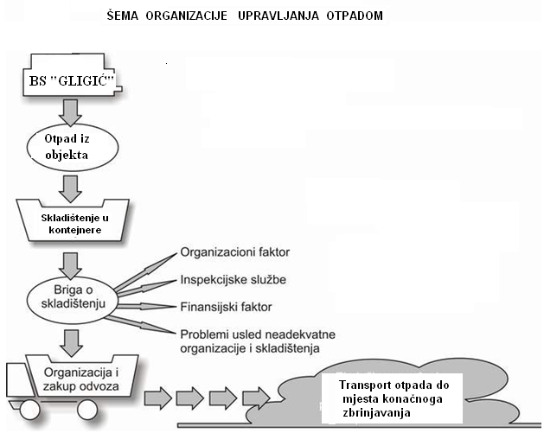

Predmetni objekat
Шема организације управљања отпадом

Приликом чишћења и одржавања предметног објекта, врши се сакупљање свих врста отпада, а затим његова селекција, раздвајање и складиштење у намјенске контејнере водећи рачуна и компатибилности материја које се складиште. Компатибилност, односно способност је да два или више материјала егзистирају један поред другог без формирања опасних и штетних хемијских и физичких реакција.
На локацији се мора строго водит рачуна о одвајању и чувању опасног отпада. У ту сврху, на локацији је потребно да се налазе намјенске посуде и контејнери, у зависности од количине отпада која се продукује из процеса рада предметног објекта.

НАБАВКА КОНТЕЈНЕРА
На локацији предметног објекта треба да се налазе намјенски контејнери за привремено складиштење отпада сљедећих карактеристика:
- материјал контејнера је инертан, тј. неће реаговати са садржајем, да је отпоран на утицај садржаја,
- робустан и способан да прими вањски утицај,
- у добром је стању, без цурења структурних дефекта или хрђе, чист,
- по могућности добро затворен осим када се отпадни материјал додаје или уклања из њега,
- да се садржај неће просути при нормалном руковању,
- одговарајући за количину/масу отпада – непрепуњен,
- направљен од квалитетног материјала,
- трајан и
- отпоран на временске прилике.

Предузеће планира да набави, за прикупљање и складиштење отпада, сљедеће:
- вреће,
- кутије,
- бурад и
- контејнере.

У зависности од врсте отпада, извршиће се и набавка средстава за складиштење отпада.

Сва мјеста на локацији, на којима ће се складишти привремено отпад, биће видно означене, а ознаке морају да буду:
- трајне,
- на једном од језика конститутивних народа БиХ,
- јасне,
- на контрастној подлози и
- удаљене од других ознака.

ЕТИКЕТЕ
Сви контејнери и буради за складиштење опасног и неопасног отпада морају јасно бити означени типом и нивоом опасности отпада.
Етикете треба да буду:
- направљене од квалитетног материјала,
- трајне,
- отпорне на временске прилике,
- добро лоциране,
- препознатљиве и јасне дању и ноћу,
- да дају информације о мјерама предострожности и забранама приликом одржавања и
- најмање 100 mm са сваке стране.

Типови етикета
Етикете за опасност:
- правоугаоног облика под углом од 45º,
- потребне за најопасније производе осим за магнетне материјале.
Етикете са упутством за руковање:
- у различитим правоугаоним облицима,
- потребне или као саме или као додатак етикетама за опасност за неке опасне производе.

БРИГА О СКЛАДИШТЕЊУ ОТПАДА
На локацији су одређена мјеста за привремено складиштење, депоновање отпада, до тренутка преузимања од лица која су овлаштена за збрињавање отпада, тако да не праве сметњу и не представљају опасност за нормално одвијање процеса рада.
Треба имати у виду, да ће се код складиштења отпада водити рачуна да:
- Вријеме трансфера буде што краће.
- Да се предузму све мјере заштите у случају цурења, просипања и пожара.
- Води се евиденција о количини и типу отпада који се складишти.

Такође, водиће се рачуна да се привремена складишта отпада налазе у близини:
- мјеста извора одређеног типа отпада,
- изван зоне плављења,
- изван зоне рада објекта за прераду огревног дрвета,
- изван зоне активности радника и
- имају добар контакт са приступним путевима, инфраструктуром.

ИНСПЕКЦИЈА И ВОЂЕЊЕ ЗАПИСНИКА
Инспекцијски надзор врши се преко инспектора за заштиту животне средине (у даљем тексту: инспектор екологије) у оквиру дјелокруга утврђеног законом. Општини се повјерава вршење инспекцијског надзора над активностима сакупљања и транспорта инертног, неопасног и опасног отпада, као и привременог складиштења инертног, неопасног и опасног отпада на локацији произвођача, односно власника отпада на основу овог закона.
У вршењу послова инспекцијског надзора инспектор има право и дужност да провјерава и контролише нарочито:
    - спровођење и ажурирање планова управљања отпадом;
    - управљање отпадом у предузећима која стварају отпад, примјену мјера и поступака за смањење његових количина или опасних својстава, класификацију, сакупљање, складиштење, третман, транспорт и одлагање отпада;
    - поступање са отпадом у току његовог сакупљања и транспорта, односно у току његовог кретања;
    - примјену поступака класификације, складиштења, паковања, обиљежавања и транспорта опасног отпада, у складу са законом о управљању отпада;
    - рада лица одговорног за управљање отпадом и координатора одговорног за управљање отпадом;
    - вођење и чување прописане евиденције са подацима о поријеклу, одредишту, третману, врсти и количини отпада;
    - спровођење других прописаних мјера и поступака управљања отпадом.

Зато је неопходно да предузеће врши вођење записника о кретању отпада:
- Да би се имала евиденција о производњи отпада и његовом кретању,
- Да би се униформисале опције одлагања,
- Да служи као документ о “ланцу одговорности”,
- Да се усагласи са правилима,
- Да осигура дужност бриге о отпаду.

ТРОШКОВИ УПРАВЉАЊА ОТПАДОМ
Произвођач или власник отпада сноси трошкове сакупљања, транспорта, складиштења, третмана и одлагања отпада, у складу са законом.
Трошкови управљања отпадом утврђују се према количини и својствима отпада у складу са начелом “загађивач плаћа” и обухватају:
- трошкове одвојеног сакупљања отпада;
- трошкове превоза отпада;
- трошкове других мјера управљања отпадом које нису покривене прометом отпада;
- трошкове уклањања отпада који је лице одложило изван депоније отпада;

Правно или физичко лице које обавља дјелатност сакупљања, транспорта, складиштења, третмана или одлагања отпада наплаћује своје услуге према цијени утврђеној у складу са законом. Цијена услуге се одређује у зависности од врсте, количине, карактеристика отпада и учесталости услуге, као и од дужине и услова транспорта отпада и осталих околности које утичу на цијену организације управљања отпадом.

На локацији предметног објекта водиће се евиденција о насталом отпаду и мјесечни регистар отпадних материја, према табелама за евиденцију.

НАЧИН СКЛАДИШТЕЊА, ТРЕТМАНА И ОДЛАГАЊА ОТПАДА
Основни циљ управљања отпадом је његово правилно збрињавање, поврат и рециклажа, те смањење његовог негативног утицаја на животну средину и здравље људи. Само привремено складиштење и коначно збрињавање отпада се мора обављати на прихватљив и одобрен начин од стране овлаштених предузећа и институција.
Одговорно лице је дужно склопити уговор о преузимању и коначном збрињавању опасног отпада са овлаштеним предузећима, која врши одвоз и збрињавање опасног отпада. Наведене врсте отпада (побројане у табели отпада) треба да се класификују и одвајају у намјенске контејнере и посебне посуде - за течне садржаје и друга упијајућа средства и привремено се складиште до преузимања од стране овлаштених предузећа према склопљеном уговору. Контејнери и посуде треба да буду обиљежени по врстама отпада за складиштење и лоцирани на посебном мјесту на локацији. Испод бачви са течним садржајем ће бити постављене металне посуде - танкване за прикупљање евентуално расутог садржаја.

ПОВРАТ И РЕЦИКЛАЖА ОТПАДА

Један од задатака предметног објекта, је да врши поврат и рециклажу произведеног отпада који се јавља. Већина претходно наведених врста отпада се углавном не може поновно употребљавати на предметној локацији, али се зато може вршити одвајање, селекција разних врста отпада на локацији.

Пиљевина, картон, метал, стакло се могу одвојено сакупљати, привремено одлагати и продавати предузећима која се баве откупом отпада и која наведени отпад одвозе у фабрике, гдје се врши њихова поновна прерада. Тиме, предузеће остварује и одређену економску корист уз безбједно збрињавање отпада.

ЗАКЉУЧАК
Прављење конкретног Плана управљања отпадом и програма мјера за побољшање третмана отпада има за циљ да се кроз његову примјену разради што сигурнији и ефикаснији начин збрињавања и третман отпада, као и да се ствара и продукује што мања количина отпада.
Основни је циљ да се кроз овај План као прво смањи количина насталог отпада и то тако да се изврши поврат отпада који се може поново употријебити, затим да се врши одвајање отпада по специфицираним врстама и да се на сигуран начин збрине на одобреном мјесту - депонији.
О насталим врстама отпада, његовом збрињавању, редовном пражњењу, чишћењу и одржавању објеката и опреме у којима се одлаже настали отпад, треба да се води уредна евиденција.
За одговарајуће збрињавање појединих врста отпада склопиће се уговори са овлаштеним предузећима и о њиховом времену трајања и важности мора се водити рачуна.
Одговорно лице за управљање отпадом код предметног објекта, према члану 31. став 2. Закона о управљању отпадом („Службени гласник Републике Српске“, број 111/13, 106/15, 16/18, 70/20, 63/21, 65/21) дужно је да:
- организује спровођење и ажурирање плана управљања отпадом из члана 22. Закона о управљању отпадом,
- предлаже мјере превенције, смањења, поновног искоришћења и рециклаже отпада и
- прати спровођење закона и других прописа о управљању отпадом и извјештавање органа управљања.
Начин сакупљања и привременог депоновања свих врста отпада из предметног објекта, до момента преузимања од овлаштених кућа за збрињавање насталог отпада, зависи од његових карактеристика - хемијског састава, агрегатног стања, могућности разградње, количине или могућности рециклаже - као секундарних сировина.

Жарко Лазаревић,  Фарма за интензиван узгој живине |  |  | ЧВРСТИ И ТЕЧНИ ОТПАД
Припремио: |  |  |  |  |  |  |  | Датум:
Главни извори и врсте чврстог отпада који се производи

ВРСТА ОТПАДА | КОД ОТПАДА | ОПАСНОСТ |  | ИЗВОР | ГОДИШЊА КОЛИЧИНА | НАЧИН СКЛАДИШТЕЊА | ЛОКАЦИЈА СКЛАДИШТА |  | АДЕКВАТНОСТ СКЛАДИШТА | ТРЕНУТНА ДЕСТИНАЦИЈА

Жарко Лазаревић,  Фарма за интензиван узгој живине | ЧВРСТИ И ТЕЧНИ ОТПАД
Попунио: |  |  |  |  | Датум:
Рециклирани отпад / Остатак на локацији

ВРСТА ОТПАДА | КОД ОТПАДА | ОПАСНОСТ | ГДЈЕ И КАКО СЕ МАТЕРИЈАЛ ПОНОВНО КОРИСТИ |  |  |  | ГОДИШЊА КОЛИЧИНА
Рециклирани отпад / Поновно кориштен ВАН локације

ВРСТА ОТПАДА | КОД ОТПАДА | ОПАСНОСТ | ПРЕДУЗЕЋЕ ЗА  САКУПЉАЊЕ ОТПАДА | ГОДИШЊА КОЛИЧИНА |  | ФРЕКВЕНЦИЈА САКУПЉАЊА
Отпад обрађен НА локацији

ВРСТА ОТПАДА | КОД ОТПАДА | ОПАСНОСТ | НАЧИН ОБРАДЕ |  |  |  | ГОДИШЊА КОЛИЧИНА

Жарко Лазаревић,  Фарма за интензиван узгој живине | ЧВРСТИ И ТЕЧНИ ОТПАД
Попунио: |  |  |  |  |  |  | Датум:
Отпад обрађен ВАН локације

ВРСТА ОТПАДА | КОД ОТПАДА | ОПАСНОСТ | ПРЕДУЗЕЋЕ КОЈЕ САКУПЉА ОТПАД | ГОДИШЊА КОЛИЧИНА |  | ФРЕКВЕНЦИЈА САКУПЉАЊА |  | КОРИШТЕНА МЕТОДА
Отпад одложен НА локацији

ВРСТА ОТПАДА | КОД ОТПАДА | ОПАСНОСТ | ЛОКАЦИЈА ОДЛАГАЊА | ГОДИШЊА КОЛИЧИНА | ФРЕКВЕНЦИЈА ОДЛАГАЊА |  |  | АКТИВНОСТИ ОДЛАГАЊА | АДЕКВАТНОСТ ОДЛАГАЛИШТА

Жарко Лазаревић,  Фарма за интензиван узгој живине | ЧВРСТИ И ТЕЧНИ ОТПАД
Попунио: |  |  |  | Датум:
Отпад одложен ВАН локације

ВРСТА ОТПАДА | КОД ОТПАДА | ОПАСНОСТ | ПРЕДУЗЕЋЕ КОЈЕ САКУПЉА ОТПАД |  |  | ГОДИШЊА КОЛИЧИНА | ФРЕКВЕНЦИЈА САКУПЉАЊА |  | ЛОКАЦИЈА КРАЈЊЕГ ОДЛАГАЊА
Годишњи утрошак за одлагање отпада укључује било који приход од продаје отпада, као и трошак одлагања отпада

ВРСТА ОТПАДА | РУТА ОДЛАГАЊА |  |  |  | ТРОШКОВИ |  |  | ПРИХОД
Да ли су предузети кораци за смањивање количине отпада на извору?

ВРСТА ОТПАДА | ПРОЦЕСНО ПОДРУЧЈЕ |  |  |  | ПРЕДУЗЕТИ КОРАЦИ |  |  | УОЧЕНА ПОБОЉШАЊА

Жарко Лазаревћ,  Фарма за интензиван узгој живине |  | РЕГИСТАР ОПАСНИХ МАТЕРИЈА
Ред  бр. | НАЗИВ  Генерички, хемијски и други и формула хемијске материје |  | МЈЕСТО У ПРОЦЕСУ |  |  |  | МАСЕНИ (ЗАПРЕМИНСКИ) БИЛАНС  (kg, t, m³, l, ml)
Ред  бр. |  |  | Отпад | Транспорт | Промет | Складиште |  | Максим.  дневна | Средња  мјесечна | Средња  годишња
1.
2.
3.
4.
5.
6.
7.
8.
9.

Ј) ПРИЛОЗИ

За предметни објекат, приложена су сљедећа документа:

- Локацијски услови, број 05-364-41/25, од 05.05.2025. године, које је издало Одјељење за просторно уређење и стамбено-комуналне дјелатности, Општина Србац;
- Измјена локацијских услова, број 05-364-106/25, од 10.10.2025. године, коју је издало Одјељење за просторно уређење и стамбено-комуналне дјелатности, Општина Србац;
- Водна сагласност, број 01/5-5-7795-1/25, од 17.10.2025. године, коју је издала Јавна установа „Воде Српске“ Бијељина;
- Копија катастарског плана, од 08.01.2025. године, при Републичкој управи за геодетске и имовинско-правне послове Бања Лука, подручна јединица Србац;
- Посједовни лист – извод, број 228, од 08.01.2025. године, при Републичкој управи за геодетске и имовинско-правне послове Бања Лука, подручна јединица Србац;
- Земљишнокњижни извадак, од 08.01.2025. године, при Републичкој управи за геодетске и имовинско-правне послове, подручна јединица Србац;
- Уговор између „Перутнина Пуј С“ д.о.о. Србац и Лазаревић Жарка;

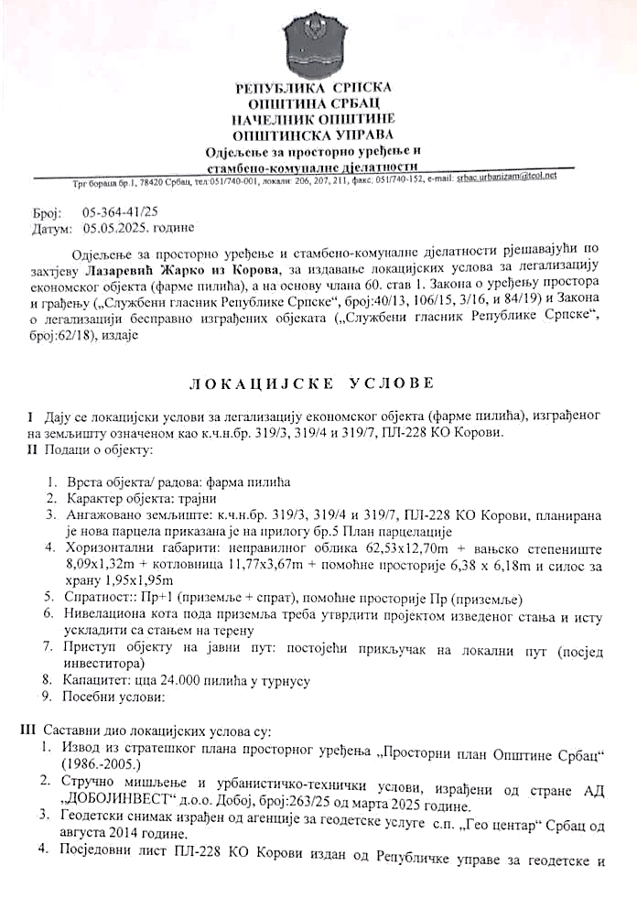
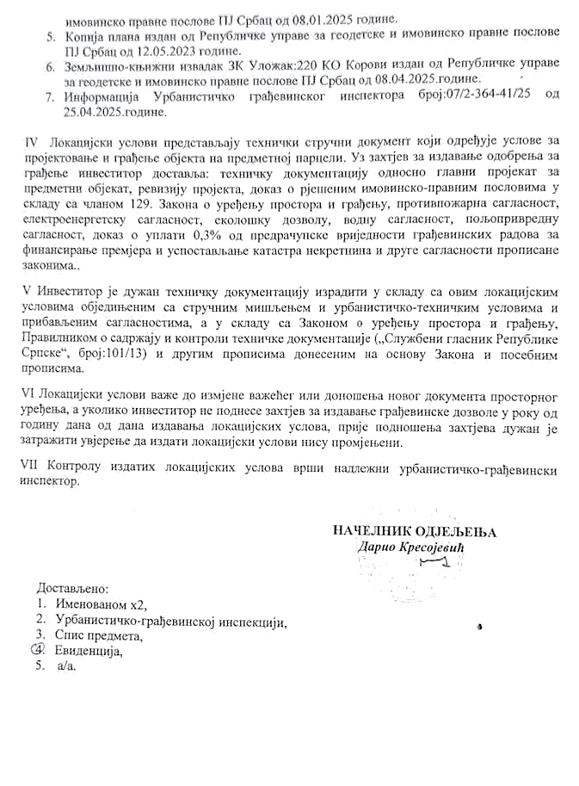

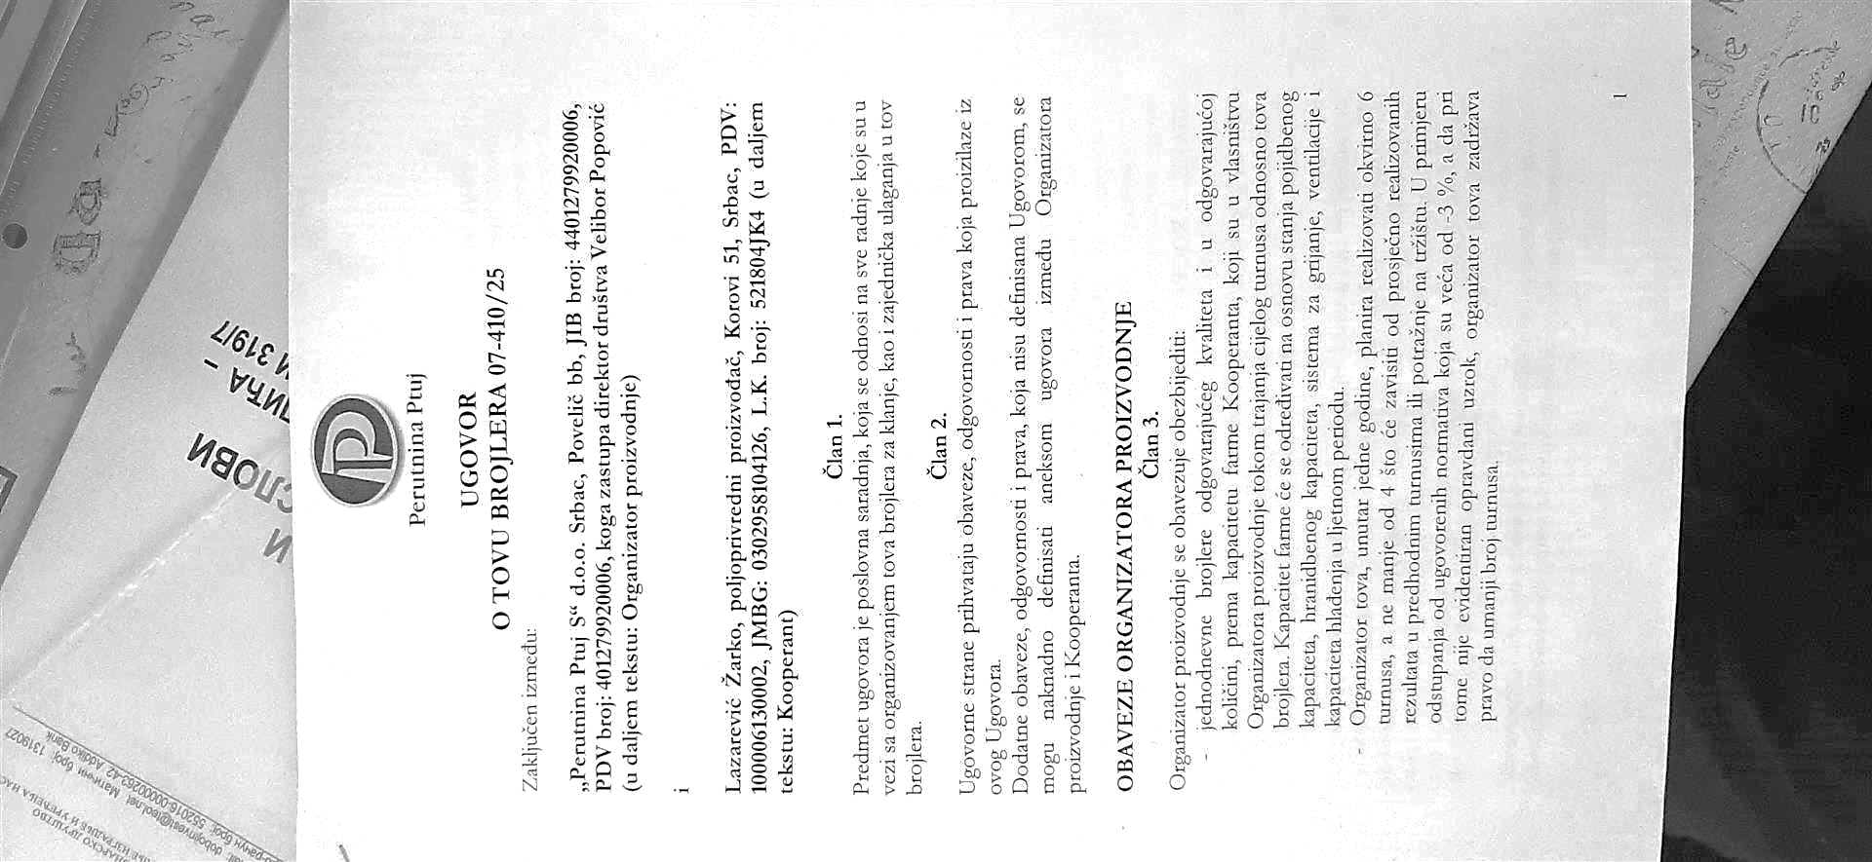

НЕТЕХНИЧКИ РЕЗИМЕ

У циљу подношења захтјева за издавање еколошке дозволе за предметно постројење, у складу са Законом о заштити животне средине („Службени гласник Републике Српске“, број 71/12, 79/15, 70/20) обрађени су подаци о Инвеститору, локацији, планираним активностима у вези рада објекта, инфраструктури, утицају на животну средину, предложене мјере за смањење утицаја и мониторинг и мјере које се морају испунити у фази експлоатације и краја кориштења предметног објекта. Овај захтјев није обрађивао услове Заштите на раду и Заштите од пожара.
Реализацијом предвиђених мјера заштите животне средине, које су предложене у овим Доказима, омогућава се заштита животне средине на нивоу који задовољава тражене стандарде, тако да се, експлоатацијом предметног објекта, не очекују прекогранични утицаји на животну средину.
На основу увида у стање на терену, те приложене информације и услове за рад објеката, констатујемо да се на описаној локацији, уз поштовање предвиђених мјера заштите локације, угрожавање животне средине може свести на дозвољену мјеру, односно процесом рада предметно постројење неће угрозити квалитет околне животне средине, нити становништво, природна и културна добра у ближој и даљој околини локације.

На основу свега наведеног, смо мишљења, да се, након испуњавања услова наведених у овим Доказима, може издати еколошка дозвола за пословни објекат – фарма за интензиван узгој живине, на земљишту означеном као к.ч. број 319/3, 319/4 и 319/7, к.о. Корови, општина Србац, инвеститора Жарка Лазаревића.

ОВЛАШТЕНИ СТРУЧНИ САРАДНИЦИ:

Љубинко Костић, дипл.инж.маш. _____________________

Лењинко Рибић, дипл.инж.грађ. _____________________

Светлана Павичић, дипл.инж.техн. _____________________

Далибор Кљајић, дипл.инж.пољ. _____________________

Јована Валан, дипл.еколог _____________________

Зорица Илибашић, дипл.инж.зашт.жив.сред. _____________________

Слађана Тешић, дипл.еколог _____________________

Директор

_____________________________
Љубинко Костић, дипл.инж.маш.

